

Koninklijk Instituut Woluwe

Georges Henrilaan 278 1200 SINT-LAMBRECHTS-WOLUWE Tel.: 02 735 40 85

**Geïntegreerde proef**

Informaticabeheer

**Sebastiaan Sillis**

6 Informatica Beheer

schooljaar: 2018-2019

Inhoudsopgave

1 Hardware 5

1.1 Componenten kubus 5

1.2 Opbouw kubus 7

1.3 Schema’s kubus 13

2 Software 15

2.1 Grafische user interface aansturingsprogramma 15

2.2 Flowchart datastroom 16

3 Handleiding 18

3.1 Opzetten Kubus 18

3.2 Gebruik kubus 21

4 Moeilijkheden project 22

5 Dankwoord 23

6 Besluit en zelfreflectie 24

7 Bijlagen 25

7.1 MAX 7219 IC Datasheet 25

8 Stageverslag 42

8.1 Inleiding: 42

8.1.1 Voorstelling Equens Worldline 42

8.1.2 Dinsdag 19/03/2019 42

8.1.3 Woensdag 20/03/2019 42

8.1.4 Maandag 25/03/2019 42

8.1.5 Dinsdag 26/03/2019 43

8.1.6 Woensdag 27/03/2019 43

8.1.7 Donderdag 28/03/2019 43

8.1.8 Vrijdag 29/03/2019 43

8.1.9 Maandag 01/04/2019 44

8.1.10 Donderdag 04/04/2019 44

8.1.11 Vrijdag 05/04/2019 44

9 Besluit stage 44

9.1 Zelfreflectie 44

9.2 Wat als ik Junior Card Manager was? 45

9.3 Organogram 46

10 Curriculum vitae 47

11 Motivatiebrief 48

11.1 Nederlands 48

11.2 Engels 49

11.3 Frans 49

12 Bibliografie 50

# Hardware

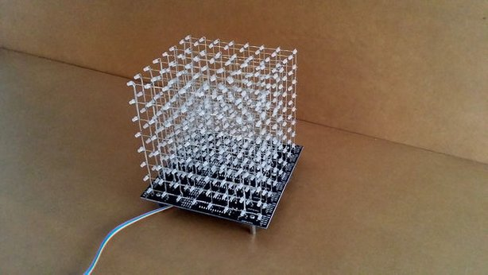De Kubus is opgebouwd vanuit een Genuino Zero als aansturingsmechanisme en zorgt voor de communicatie met de computer.

Figuur 1: Led kubus

## Componenten kubus

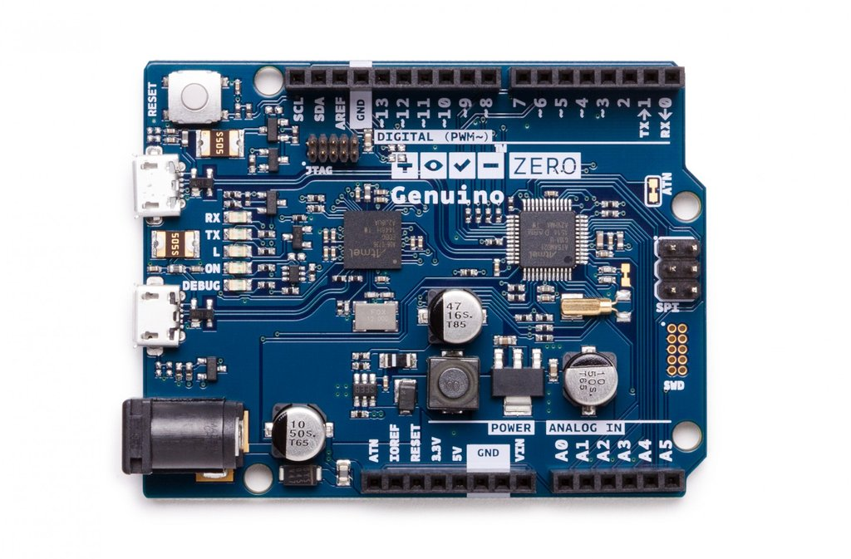Als hoofdbesturingseenheid gebruikt de kubus een Genuino Zero. Dit is een microcontroller die op een 32 – bit ARM Cortex kern werkt. De keuze voor deze microcontroller is ook gevallen voor gemak voor ontwikkeling omdat deze een ‘Embedded Debugger’ heeft. Dit zorgt dat tijdens ontwikkeling ook makkelijk kan gekeken worden naar de status van de interne variabelen zonder extra code te moeten schrijven die deze informatie ook terug communiceert naar de computer. Eerst heb ik nog geprobeerd om met een Arduino Uno te werken. Maar deze heb ik na twee maand in ontwikkeling moeten upgraden naar de Genuino Zero omdat deze zonder intern geheugen viel.

Figuur 2: De Genuino Zero

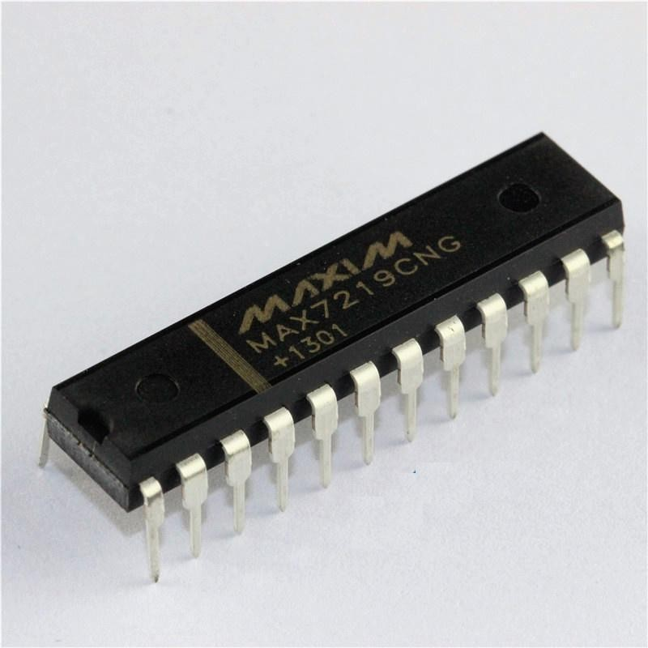Er wordt een MAX 7219 IC per raster gebruikt voor de seriële data om te zetten in een digitaal signaal voor elke led. Dit is een vorm van een shiftregister dat eigenlijk bedoeld is voor zeven-segment leds aan te sturen. Maar dit is zeker een goede geschikte kandidaat voor een led kubus. De datasheet is te vinden bij bijlagen.

Figuur 3: De MAX7219 IC

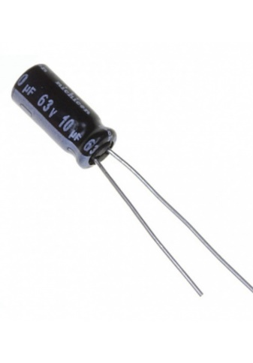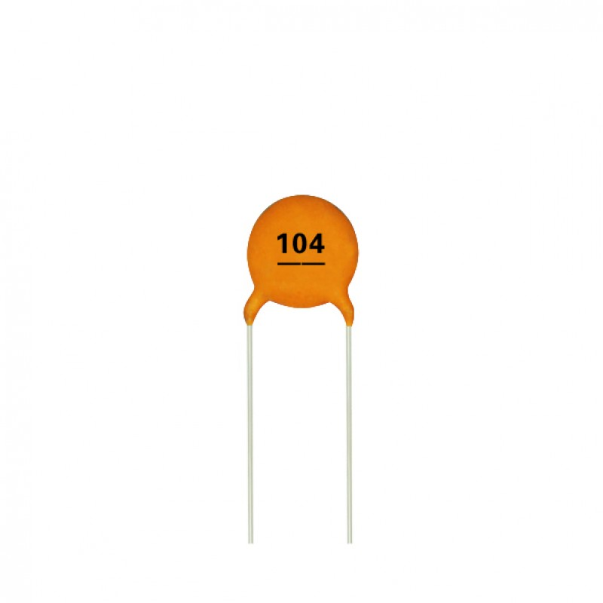Verder gebruikt de kubus 2 condensators per raster, waarvan een keramisch en een elektrolytisch. Deze dienen om de ruis te verwijderen die ontstaat op de voeding van de kubus door de hoge frequentie van data. Deze zullen ervoor zorgen dat ten alle tijden een stabiele voeding wordt gegeven aan de IC’s en de leds.

Figuur 5: Electrolytische 10µF condensator

Figuur 4: Keramische 0.1µF condensator

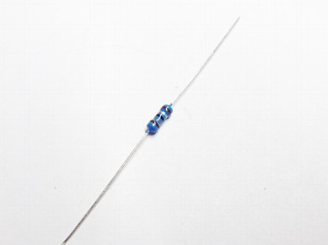In samenwerking met de condensators gebruikt de kubus nog voor elk raster één weerstand die voorkomt dat de leds doorbranden. Deze is van 12kΩ.

Figuur 6: 12kΩ weerstand

Na alle aansturingselektronica is er nog 1 laatste component dat in totaal 512 keer aanwezig is, dit 64 keer per raster. Dit zijn leds die elektrische signalen op een grote frequentie in licht kunnen omzetten. Ik heb zelf gekozen voor de 3mm blue led versie, dit omdat deze klein genoeg is om in massa naast elkaar neer te zetten en toch ook genoeg licht kan weergeven.

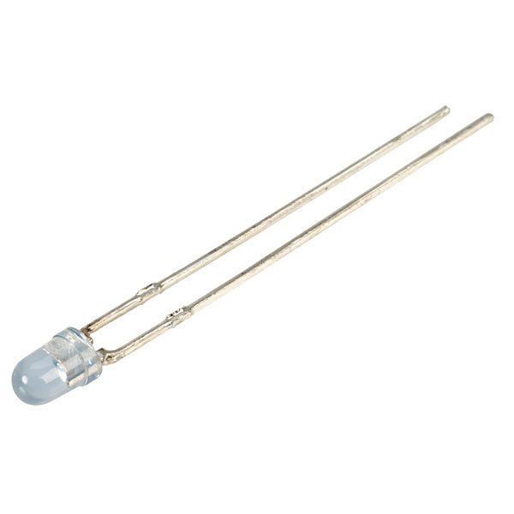

Figuur 7: 3mm blue diffused led

## Opbouw kubus

Voor de kubus op te bouwen heb ik gekozen om eerst de rasters te solderen. Dit aan de hand van een voorgeboorde houten plaat waar ik makkelijk de leds kon insteken, en zo voorvormen naar de definitieve plaatsing. Eerst heb ik alle kathodes aan elkaar gesoldeerd

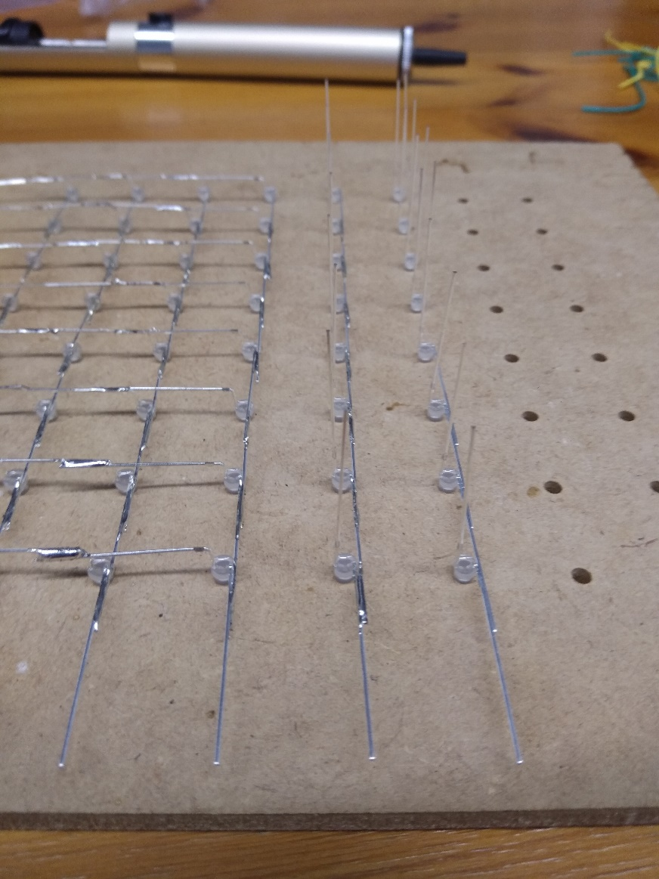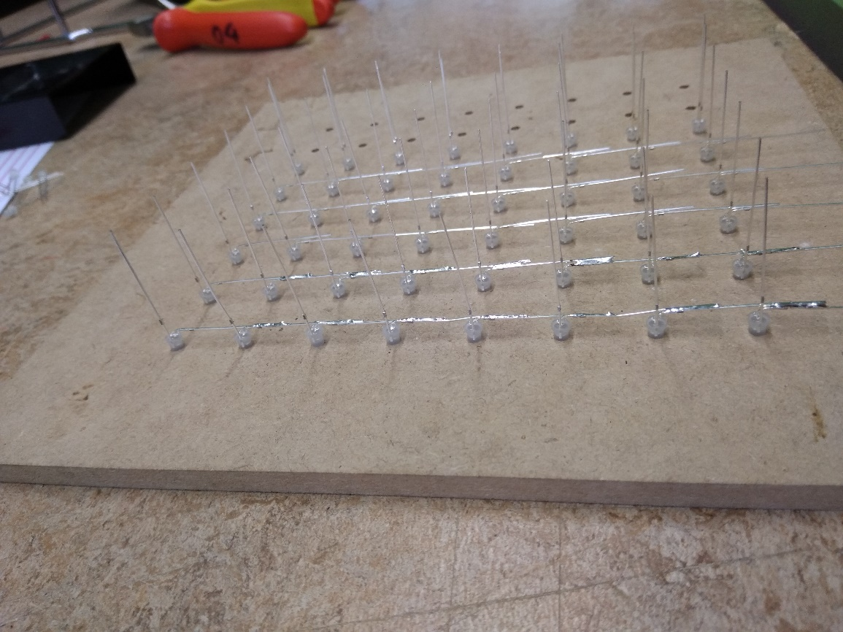Hierna kwam als volgende stap dat ik alle anodes aan elkaar soldeerde.

Figuur 9: Solderen anodes

Figuur 8: Solderen kathodes

Als laatste stap bij de rasters heb ik de nodige geïsoleerde draden aangebracht die de anodes met de pcb verbinden.

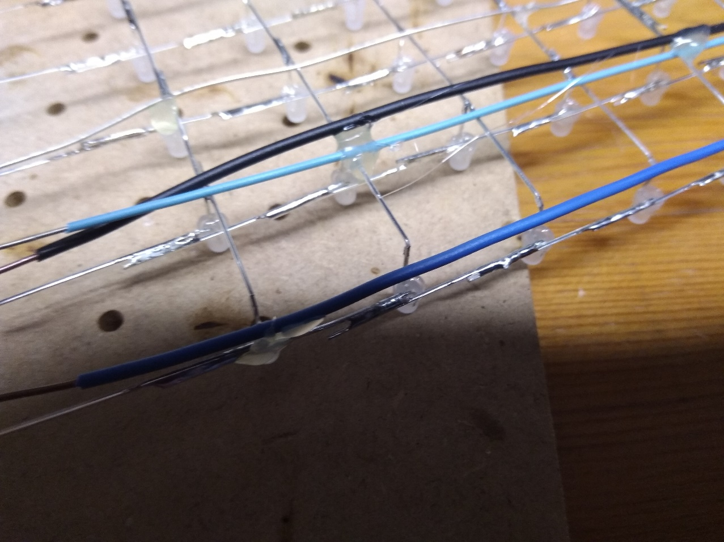Dit heb ik 8 keer gedaan waardoor ik dus 8 volledige roosters had.

Figuur 10: Connectiedraden anodes

Als opvolgende deel ben ik begonnen met de 2 PCB’s te solderen.

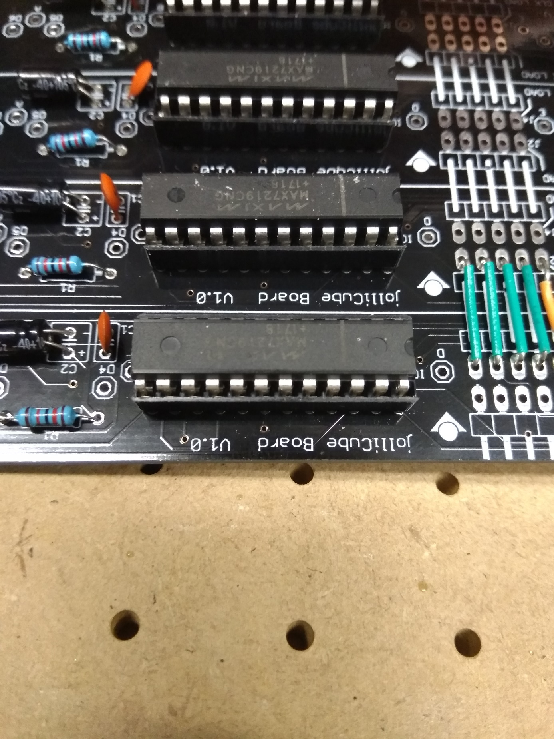Als eerste stap van de PCB’s heb ik alle IC’s gesoldeerd.

Figuur 11: Gesoldeerde IC's op PCB

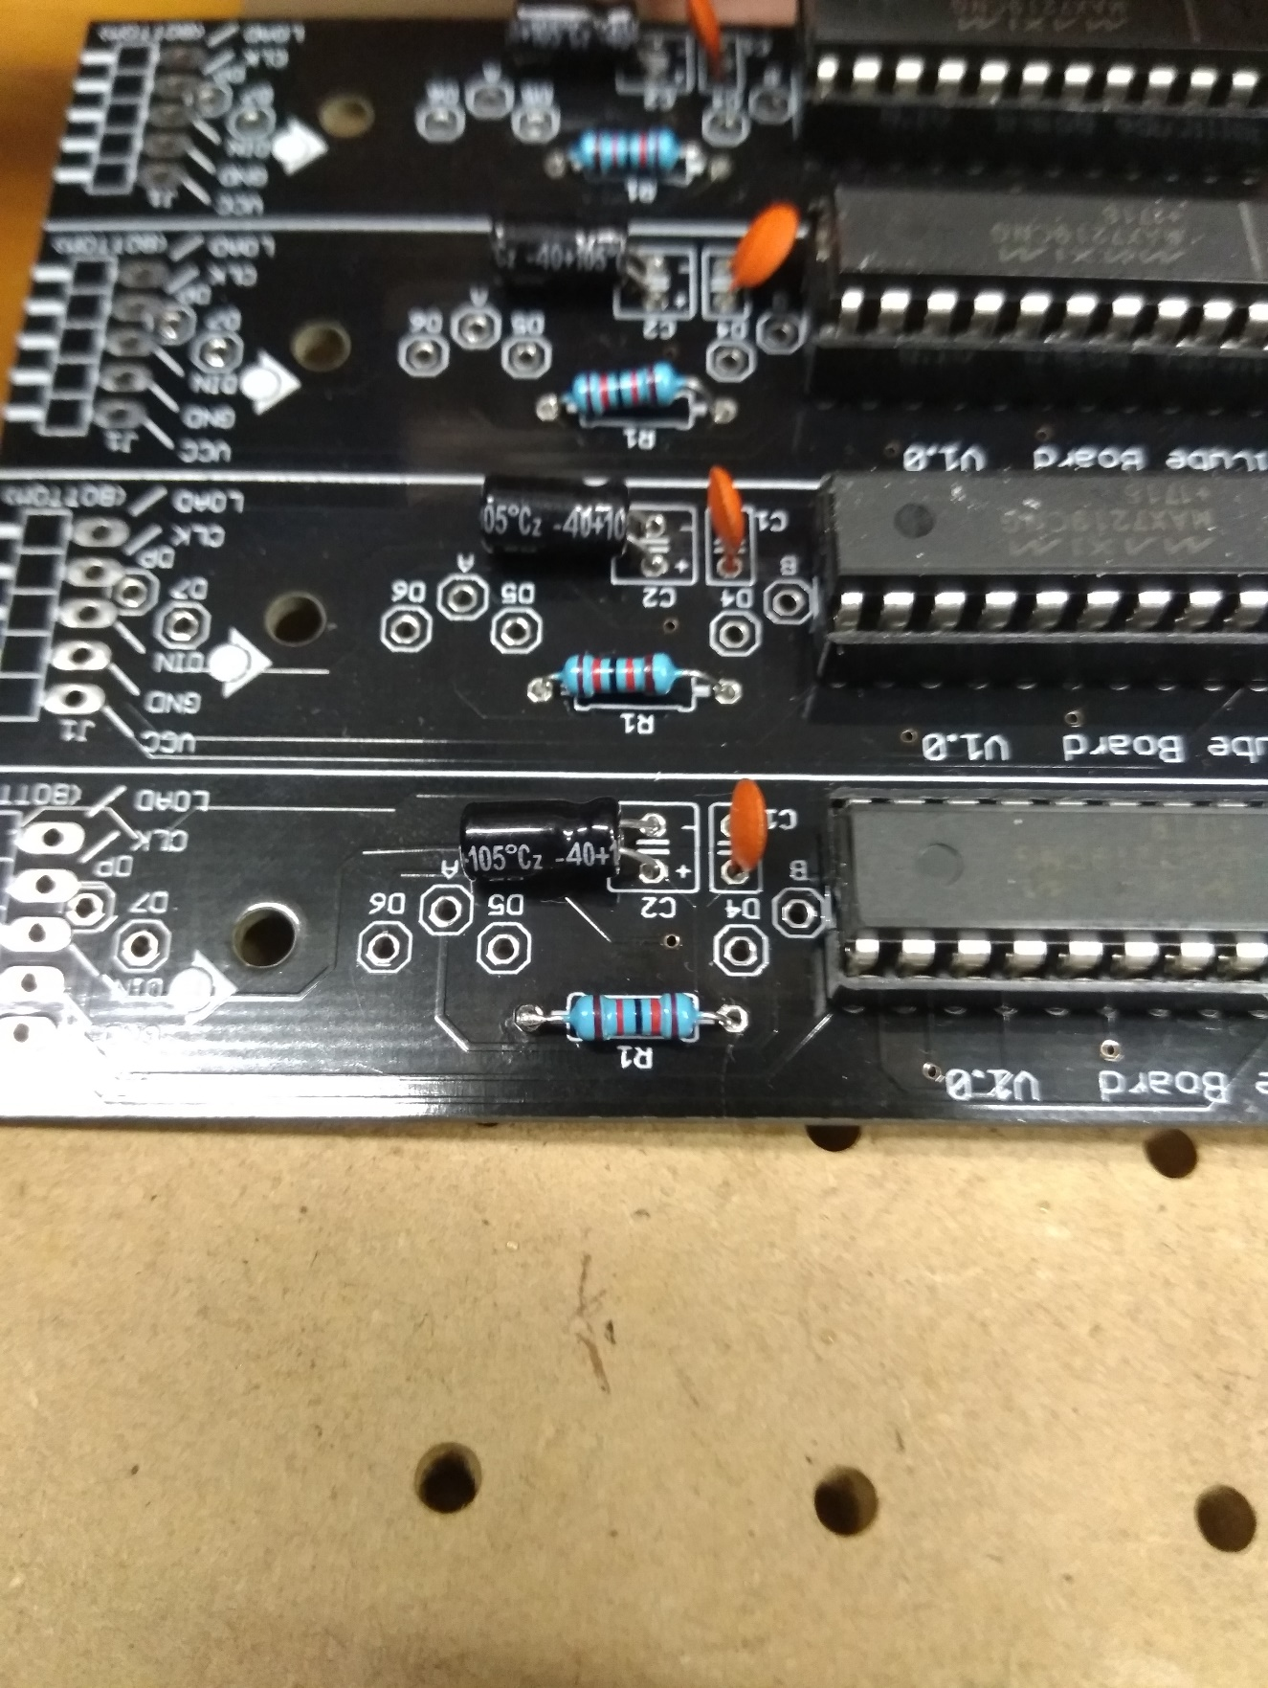Ik ben daarna de weerstanden en de condensators gaan solderen aan de PCB’s.

Figuur 12: Gesoldeerde condensators en weerstanden

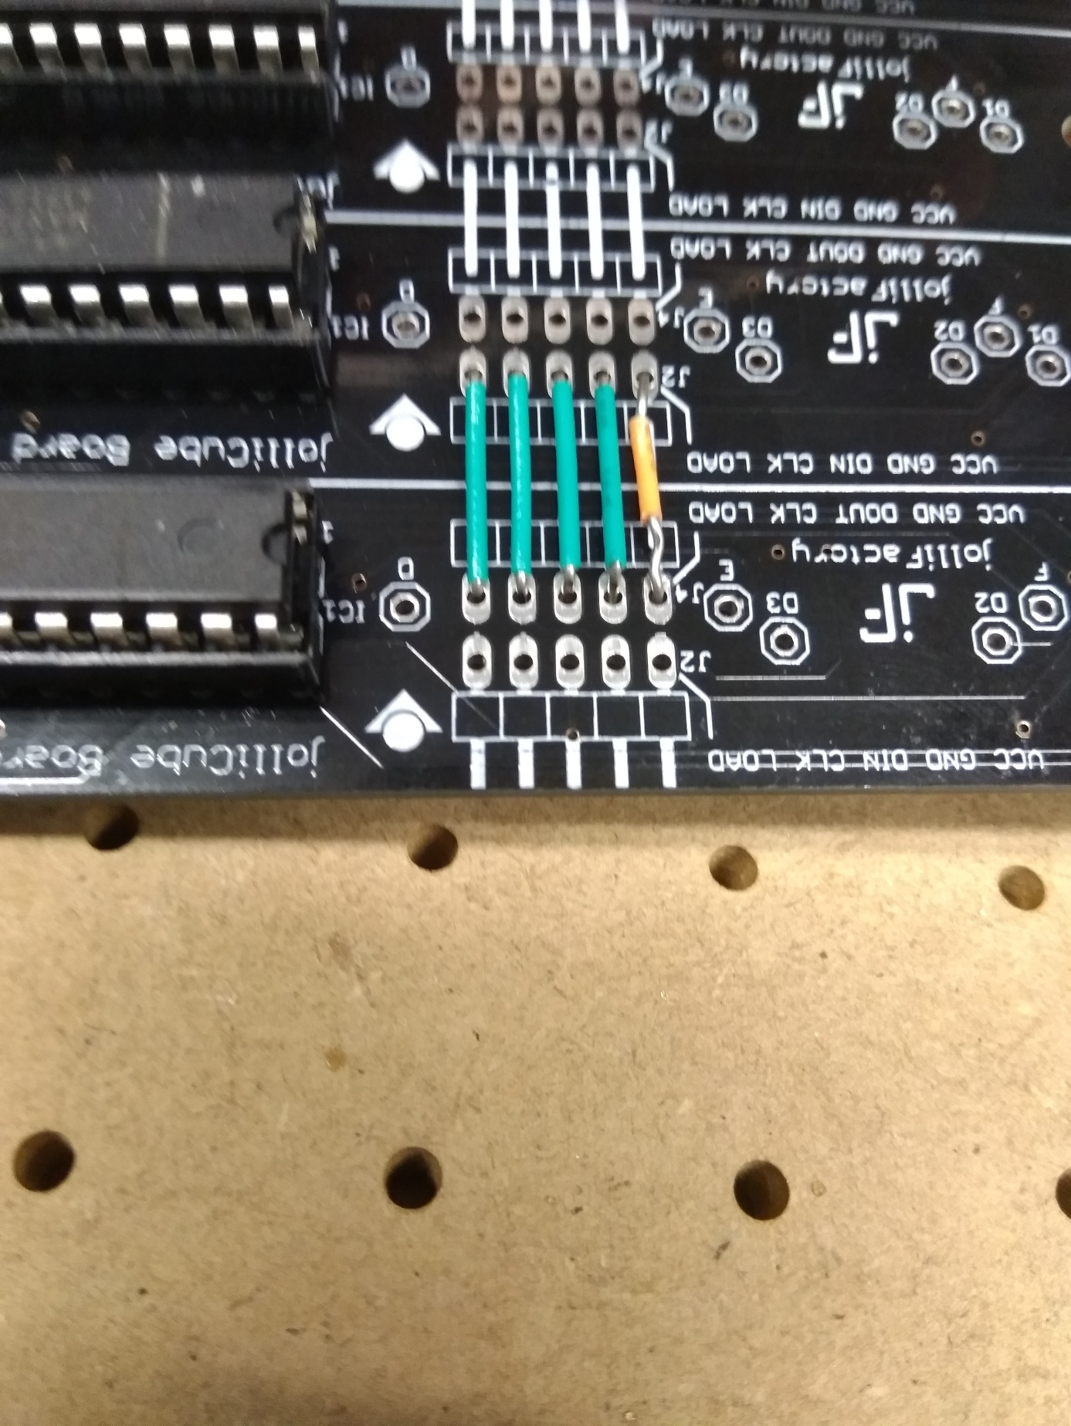Als laatste stap voor de PCB’s was de connectie tussen alle IC’s leggen op de PCB. Elk blokje waar 1 IC op staat is afzonderlijk functioneel van de andere waardoor de data serieel moet doorgegeven worden van de ene PCB naar de andere. Dit is gedaan met simpele jumper draden van het ene deel naar het andere.

Figuur 13: Jumper draden PCB's

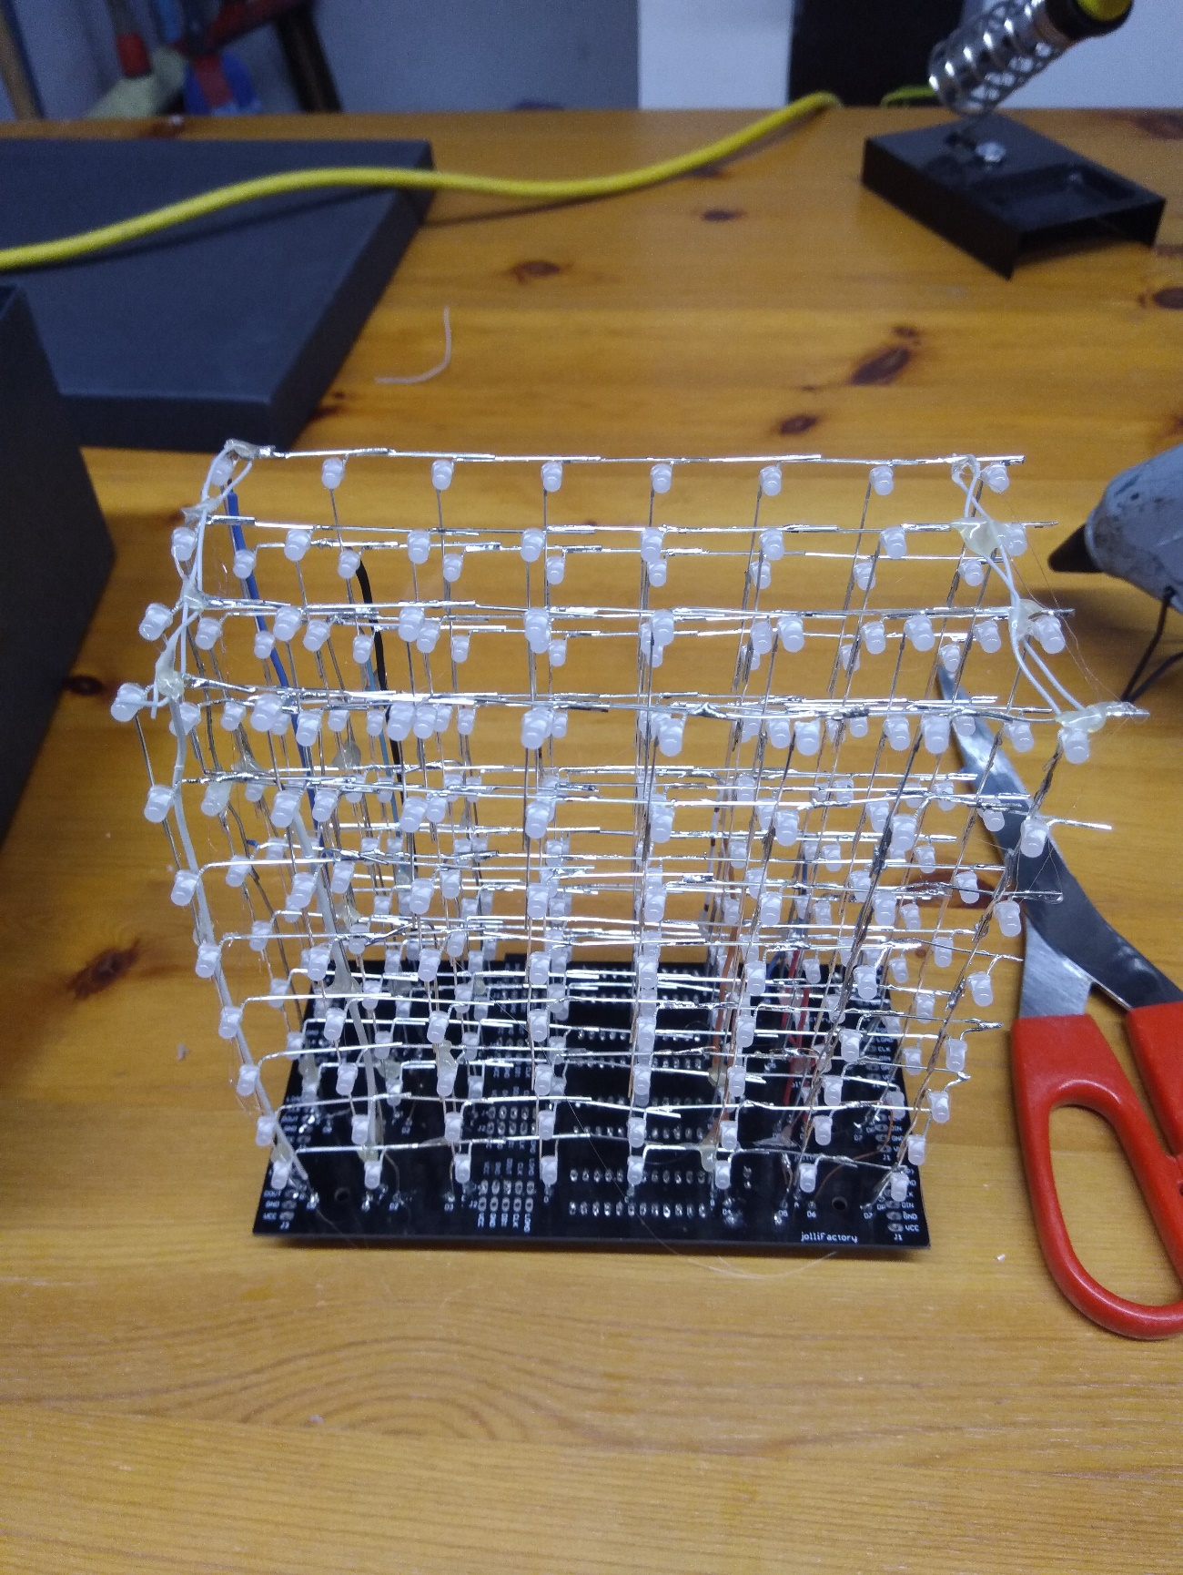De stap hierna is de rasters en de PCB’s samenvoegen. Dit is gebeurd in raster per raster met de nodige test. Deze manier voorkomt veel te moeten zoeken bij enige problemen. Verder kunnen we ook al de eerste bevestigingen bovenaan de kubus maken om de rasters evenwijdig te houden, dit is gedaan met plastic draad vast te lijmen op elke hoek.

Figuur 14: Halve kubus volledig gesoldeerd met rasterversterking

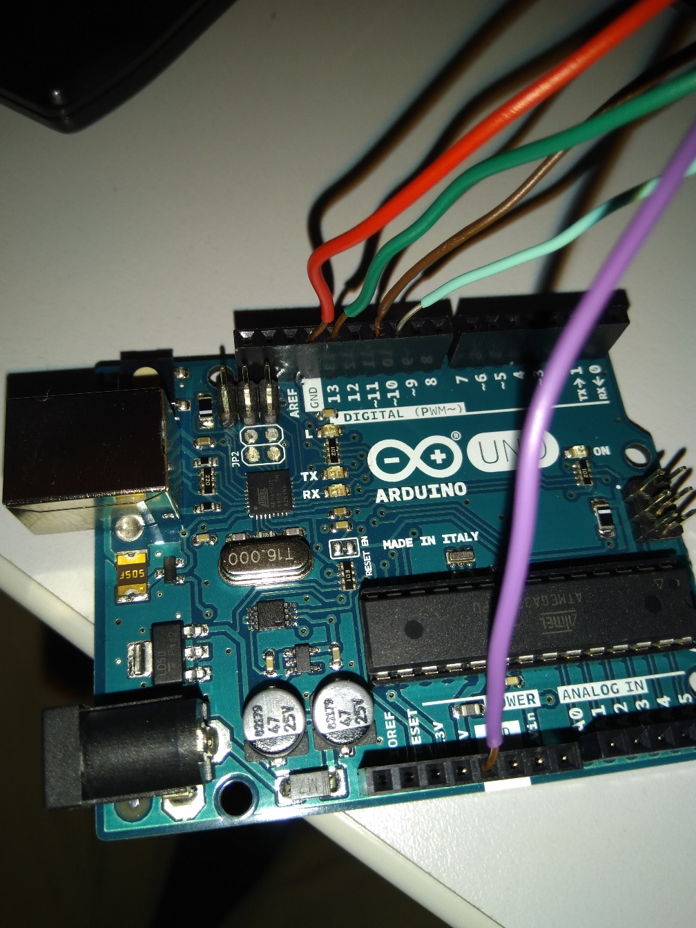Hierna kunnen we de eerste connectie leggen naar de Genuino. Dit is met simpele draden die van de PCB naar de Genuino gaan.

Figuur 15: Connectie Genuino

Als deze test succesvol is kunnen we de rest van de rasters aan de andere PCB solderen en deze dan achter de halve kubus hangen. Hiermee is de kubus volledig klaar voor programmatie.

## Schema’s kubus

Dit is het elektrisch schema van de kubus. Dit komt overeen met 1 van de 8 identieke rasters in de kubus. Deze zijn serieel achter elkaar gezet dat de data opschuift van register naar register. Dus het ene raster zijn input is het ander zijn output.

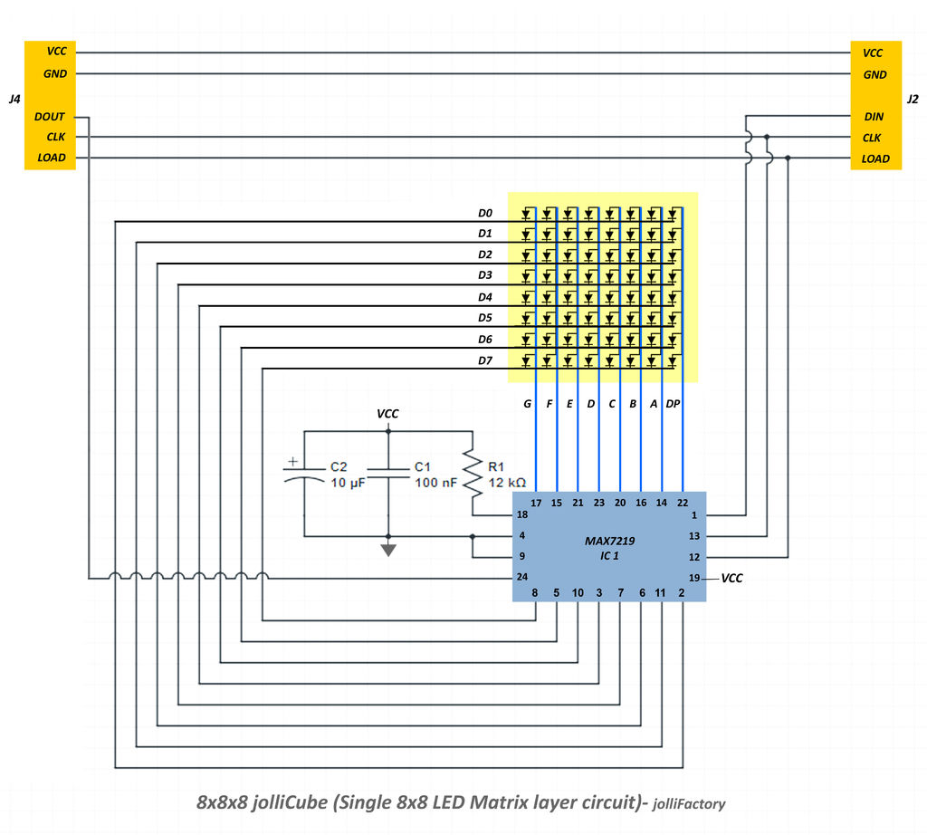

Figuur 16: Elektrisch schema van de rasters

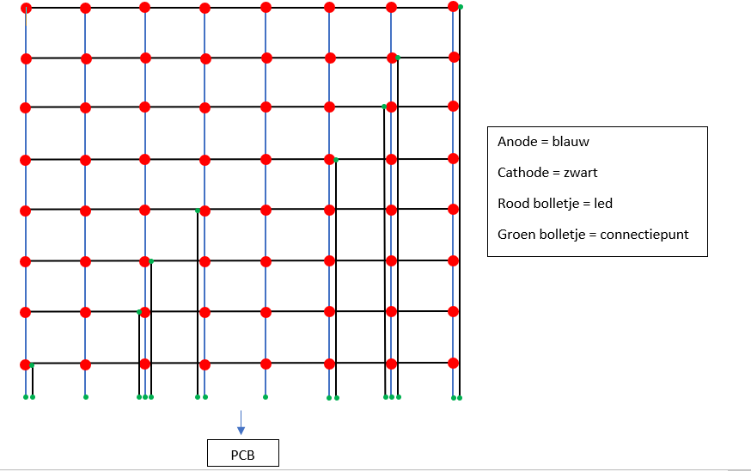Verder voor de fysieke opbouw van de rasters heb ik dit schema ontworpen. Hierop worden alle praktische soldeerpunten weergegeven met de juiste lay-out van de anode en kathodes. De reden dat alle anodes aan elkaar verbonden zijn en alle kathodes is voor de nodige connectiepunten te verminderen. Door de unidirectionele eigenschap van leds is het mogelijk deze in een raster te plaatsen waardoor ik het aantal connectiepunten van honderdachtentwintig naar zestien per raster kon herleiden.

Figuur 17: Soldeerschema raster

Door het gebruik van IC’s zal de uiteindelijke connectie met de Genuino enkel de nodige pinnen voor een “Serial Port Interface” of afgekort SPI bevatten. Dit is dus een aardingspin, voedingspin, klokpin, datadirectiepin en datapin.

# 2 Software

## Grafische user interface aansturingsprogramma

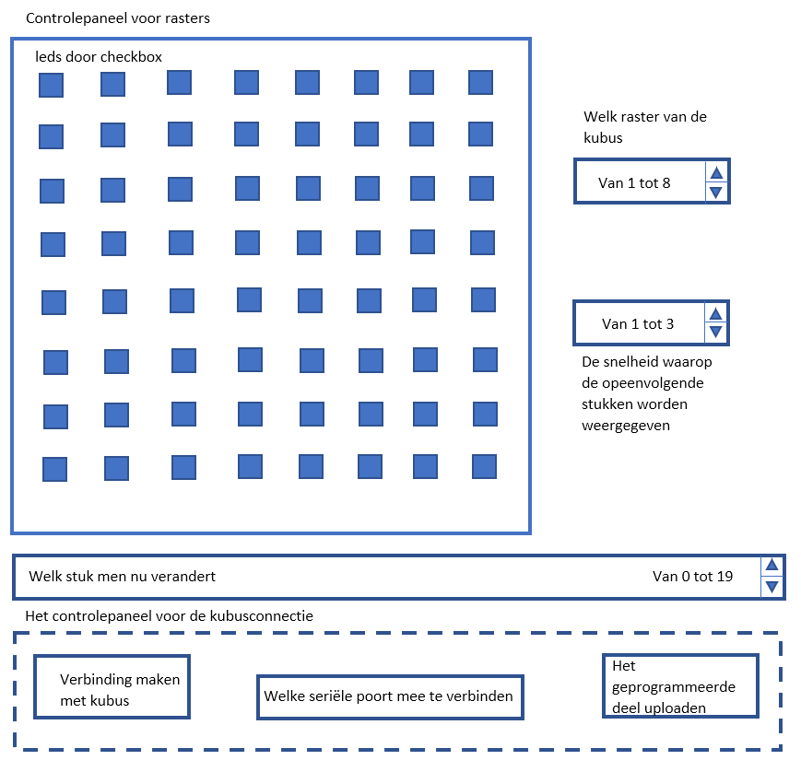De gui is opgebouwd uit twee basiselementen. Het ene is voor verbinding te maken met de kubus, het andere voor elke led te programmeren.

Figuur 18: Schema grafische user interface aansturingsprogramma

Als ik dit in windows forms uitwerkte kreeg ik dit resultaat. De elementen van de gui die niet van toepassing zijn in het stadium van de bediening worden ook gedimd en geblokkeerd. Dit om de gebruiker zo veel mogelijk visueel aan te sturen en de leercurve te vergemakkelijken.

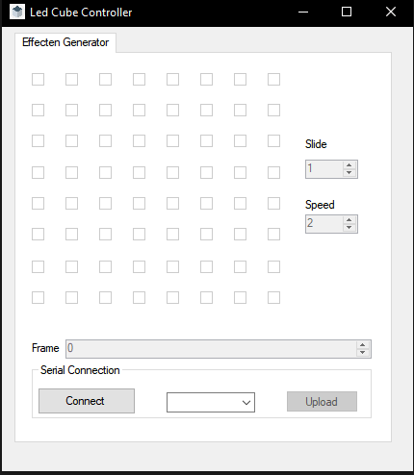

Figuur 19: Uitgewerkte grafische user interface

## Flowchart datastroom

Als we de datastroom van dit programma bekijken zal alle data eerst in een array worden gestoken. Elke positie van nul tot tweehonderdvijfenvijftig zal een nul of een één bevatten. Waar elke één staat voor led aan en elke nul voor led uit.

Als voorbereiding op de seriële communicatie zal dit in het datatype “string” worden omgezet. De data zal dus in de vorm “0101010101010…” worden omgezet. Dit voor elke weergave van een “frame” tweehonderdvijfenvijftig karakters.

Het programma kan twintig “frames” die achter elkaar kunnen worden afgespeeld aan, dit om fysieke beperkingen van de Genuino niet te overbelasten.

Deze wordt dus achteraf via de USB connectie naar de Genuino doorgezonden elk karakter apart.

De Genuino zal deze karakter per karakter opvangen en terug omzetten in het datatype “string” met een variabele lengte afhankelijk van het aantal frames. Dit omdat de manipulatie van de data naar subdelen van acht makkelijker is dan terug naar een array omzetten.

De Genuino zal deze dus naar een hexadecimale code omzetten die nodig is om de IC’s aan te sturen. Deze zal dus in het formaat “0xFF” worden doorgezonden. De IC’s zullen op hun beurt de informatie omzetten naar lichtsignalen die worden weergegeven op de kubus zelf.

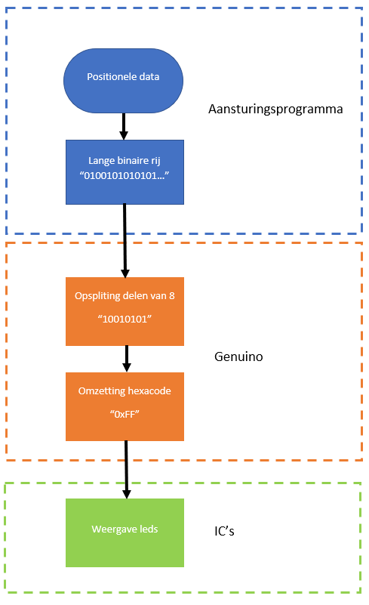

Figuur 20: De datastroom

# Handleiding

## 3.1 Opzetten Kubus

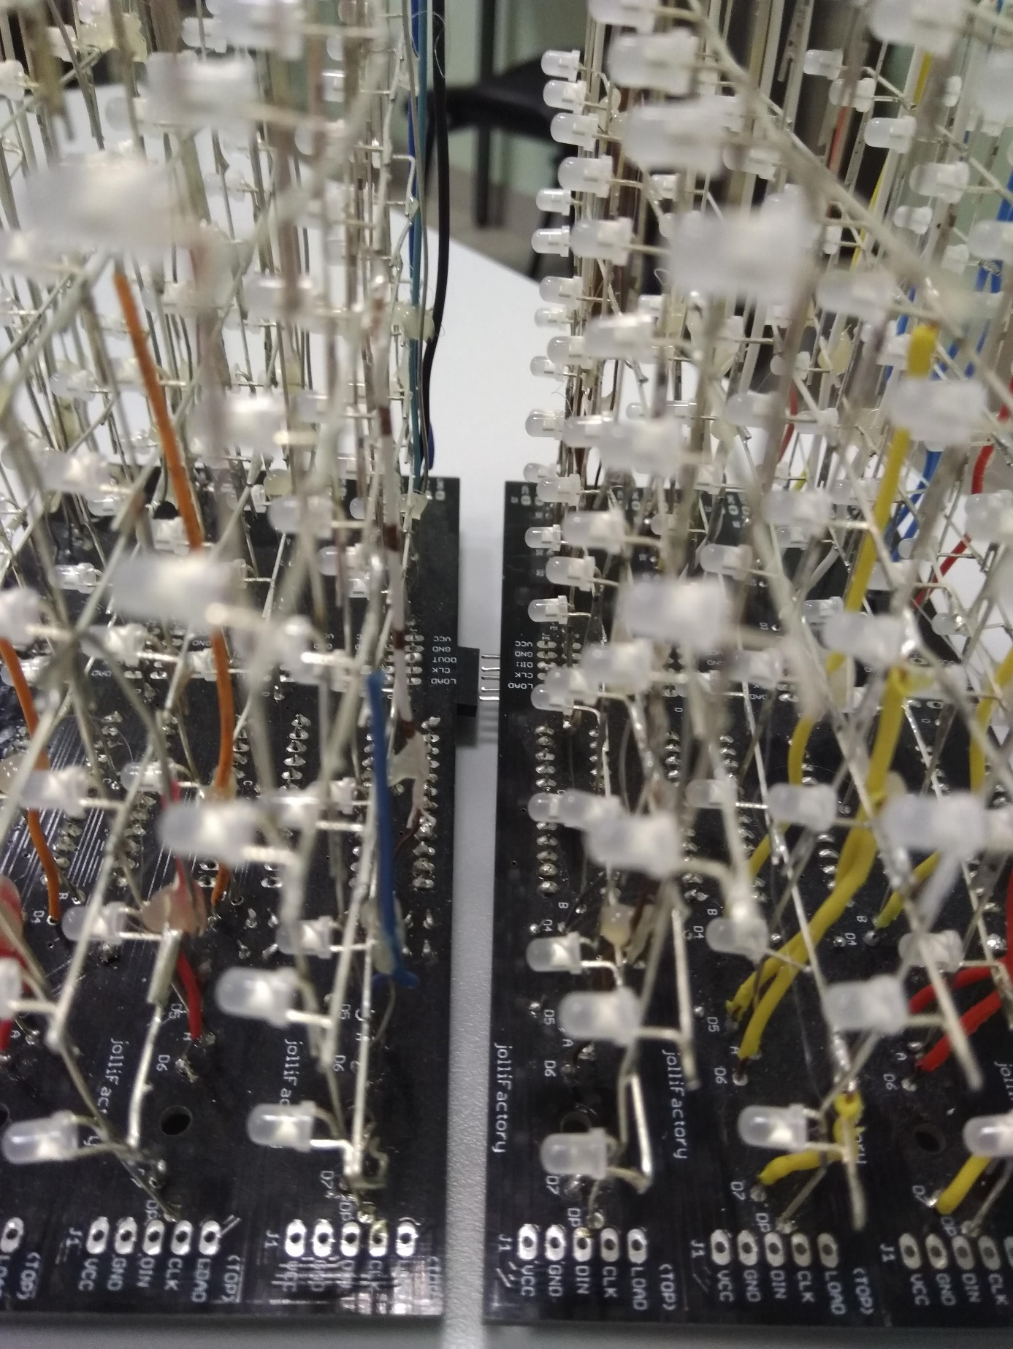Voor het opzetten van de kubus moet men de 2 helften aan elkaar verbinden via de vijf pinnen die tussen de 2 helften uitsteken.  
  
Als volgende stap verbind men de vijf uitstekende kabels aan de Arduino. Paars aan de “5V” pin, Rood aan de “ground” pin, groen aan de pin nummer 13, bruin aan de pin 11 en lichtblauw aan de pin 10.

Figuur 21: De twee helften verbinden

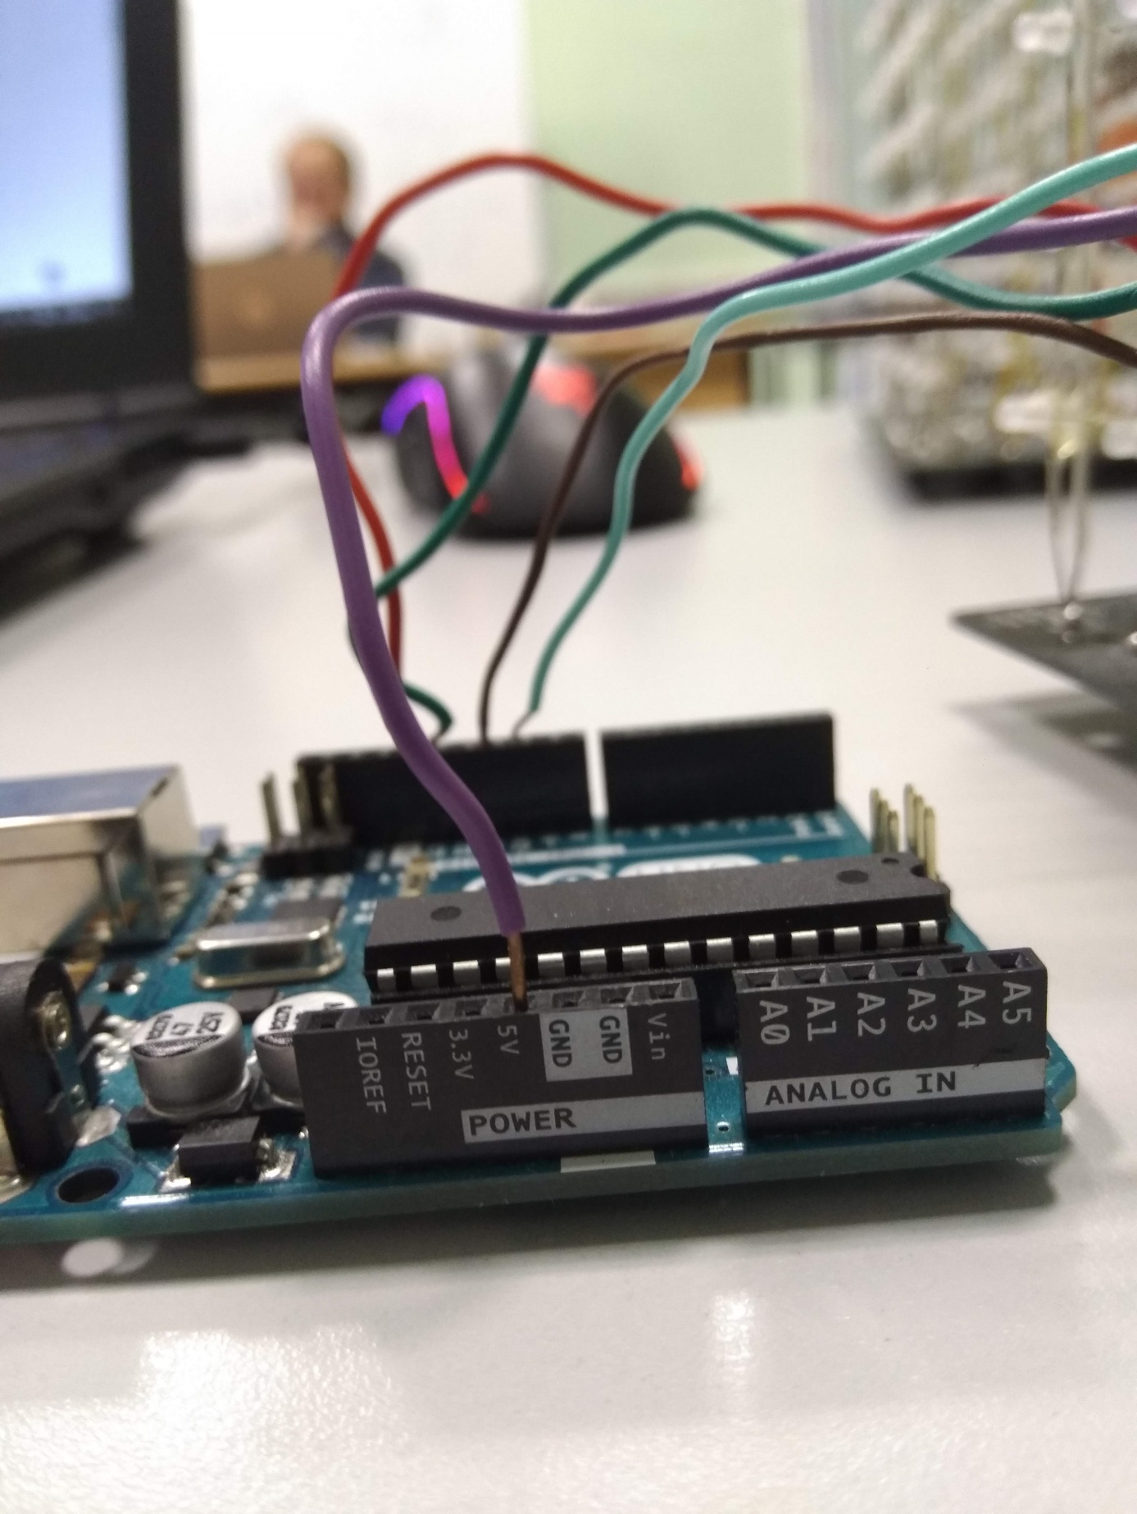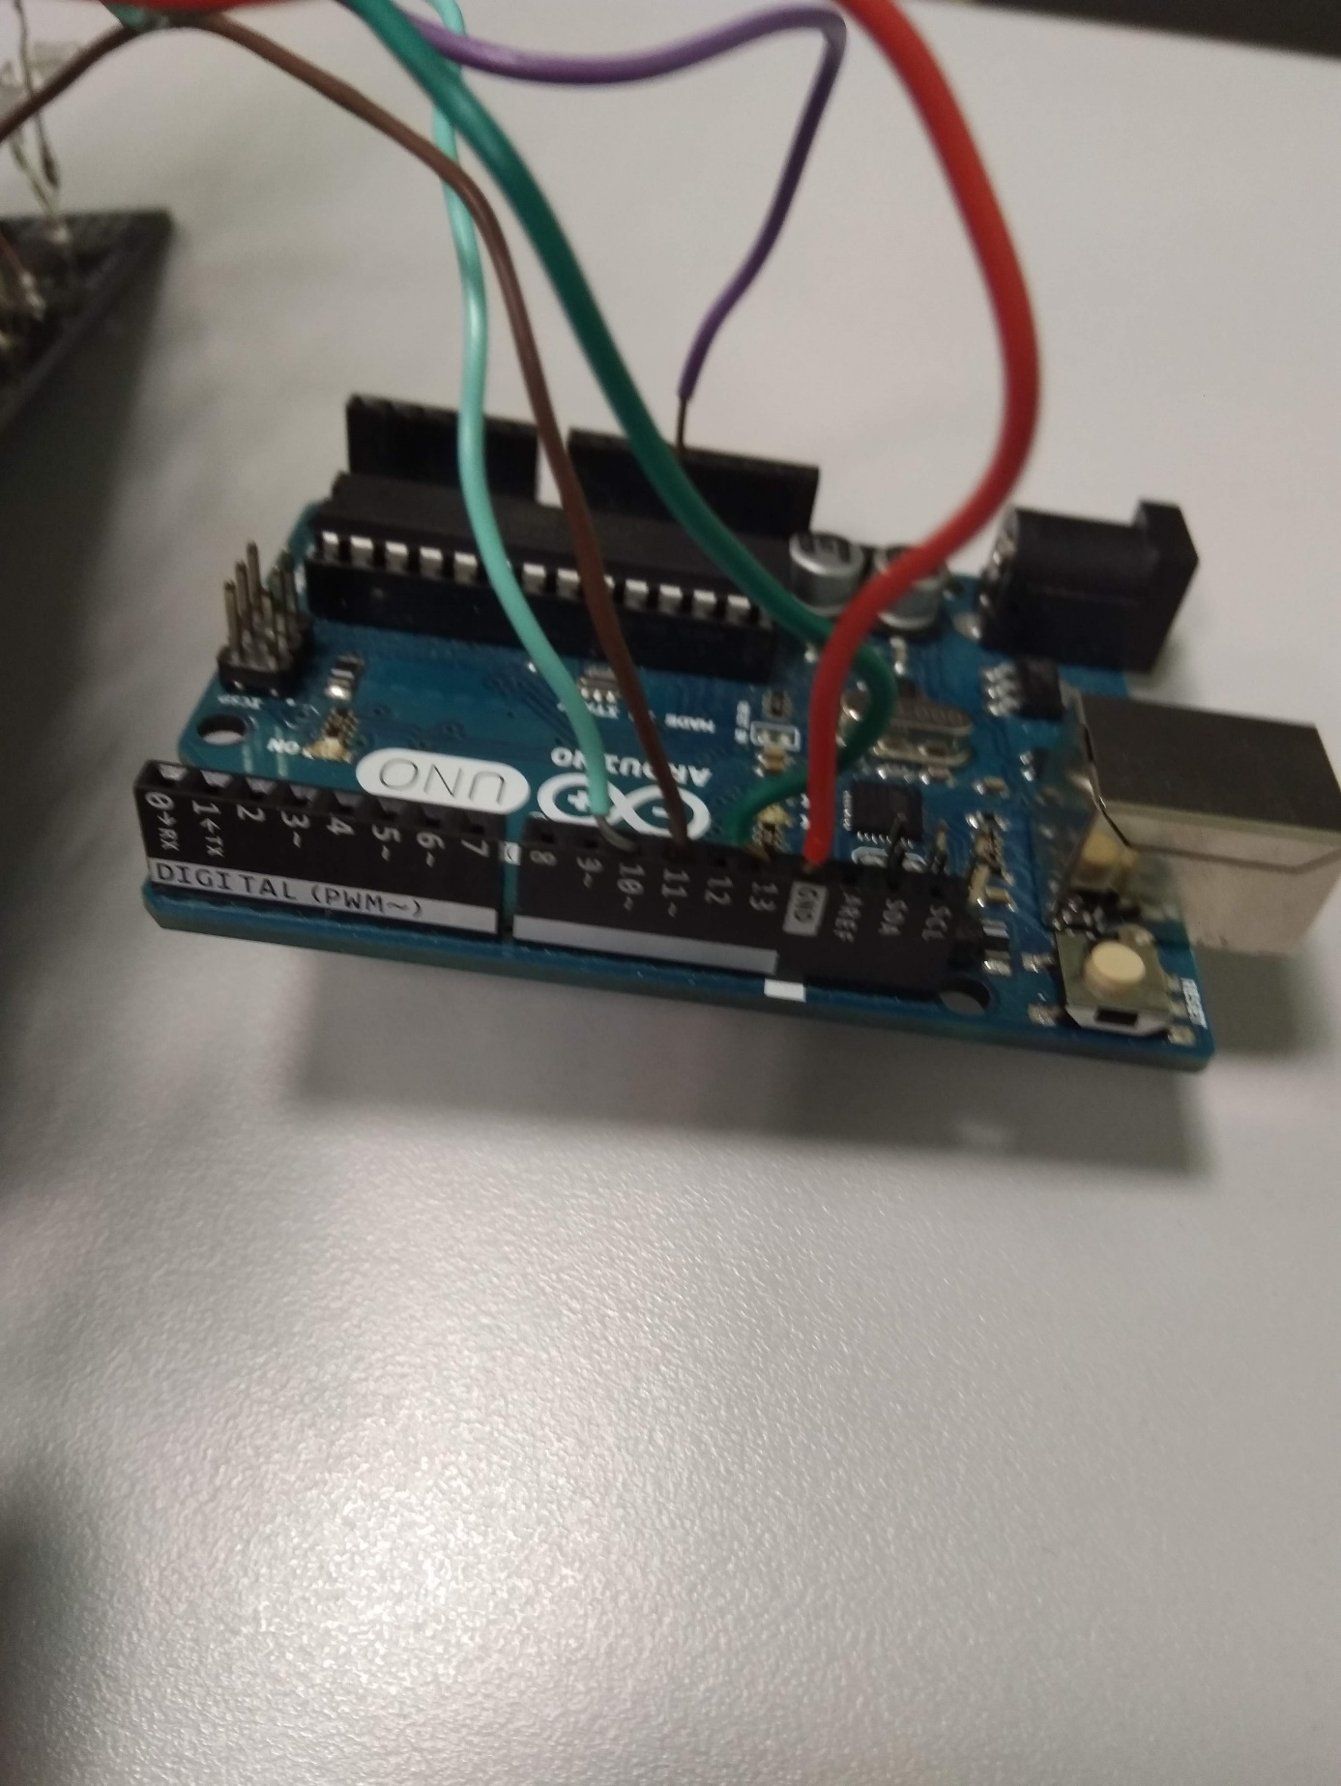

Figuur 23:De 5Volt kabel verbinden

Figuur 22: de kabels aan de arduino verbinden

Als laatste stap connecteert men de USB-kabel aan de arduino en de computer.

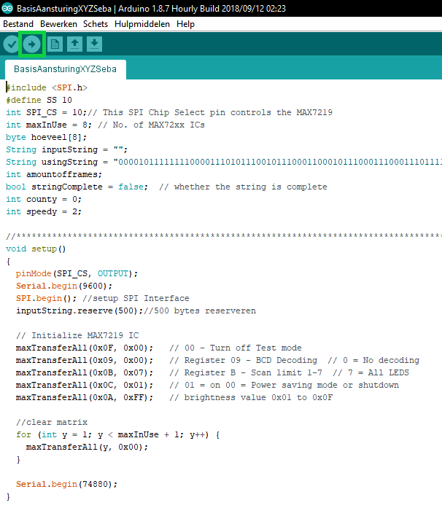In het geval dat er een foute programmatie is kan men de Arduino software downloaden op <https://www.arduino.cc/en/Main/Software> en de meegeleverde code uploaden na de kubus volledig op te zetten en aan de computer te verbinden.

Figuur 24: Nieuw programma uploaden

## 3.2 Gebruik kubus

Als eerste stap zorgt men dat de kubus juist is verbonden

# 4 Moeilijkheden project

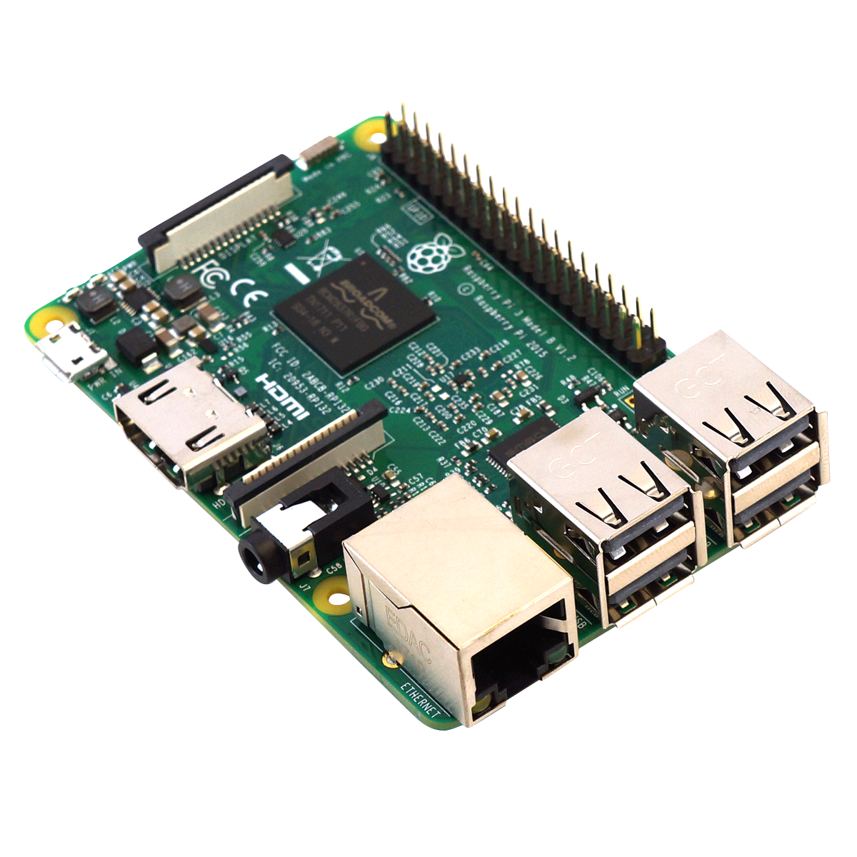Het project was al moeilijk van start gegaan. De hardware is allemaal relatief vlot verlopen. Maar zodra ik aan de basis van programmatie begon kwamen er problemen boven. Ik heb 2 keer het SPI protocol willen gebruiken maar vermits de “arduino uno” niet genoeg geheugen had, heb ik een upgrade moeten uitvoeren naar de “genuino zero”. Dit is echter ook een probleem achteraf gebleken omdat de architectuur van de microcontroller anders is. Hierdoor kon ik dus niet meer met de interrupts van de “ARM” architectuur werken. Als oplossing heb ik dus de code herschreven waardoor deze lineair werkt. Een van de volgende problemen die laat in het project bovenkwam was terug de SPI connectie met de computer. Na enige analyse bleek het probleem te komen van de beperking van de microcontroller. De platformen waar ik op heb gewerkt hadden allemaal de beperking dat ze maar 1 SPI connectie konden hebben. Eén was al gereserveerd voor de kubus waardoor de connectie met de computer niet meer kon. Ik heb gezocht naar mogelijke andere manieren voor communicatie maar deze bleken een voor een redelijk gecompliceerd. Dan heb ik overwogen om over te schakelen naar de microcomputer “Raspberry pi”. Maar vermits deze niet programmeerbaar is in C++ en ik in tijdstekort kwam, heb ik beslist de kubus standalone te maken.

Figuur 21: De raspberry pi

# 5 Dankwoord

# 6 Besluit en zelfreflectie

# 7 Bijlagen

## 7.1 MAX 7219 IC Datasheet

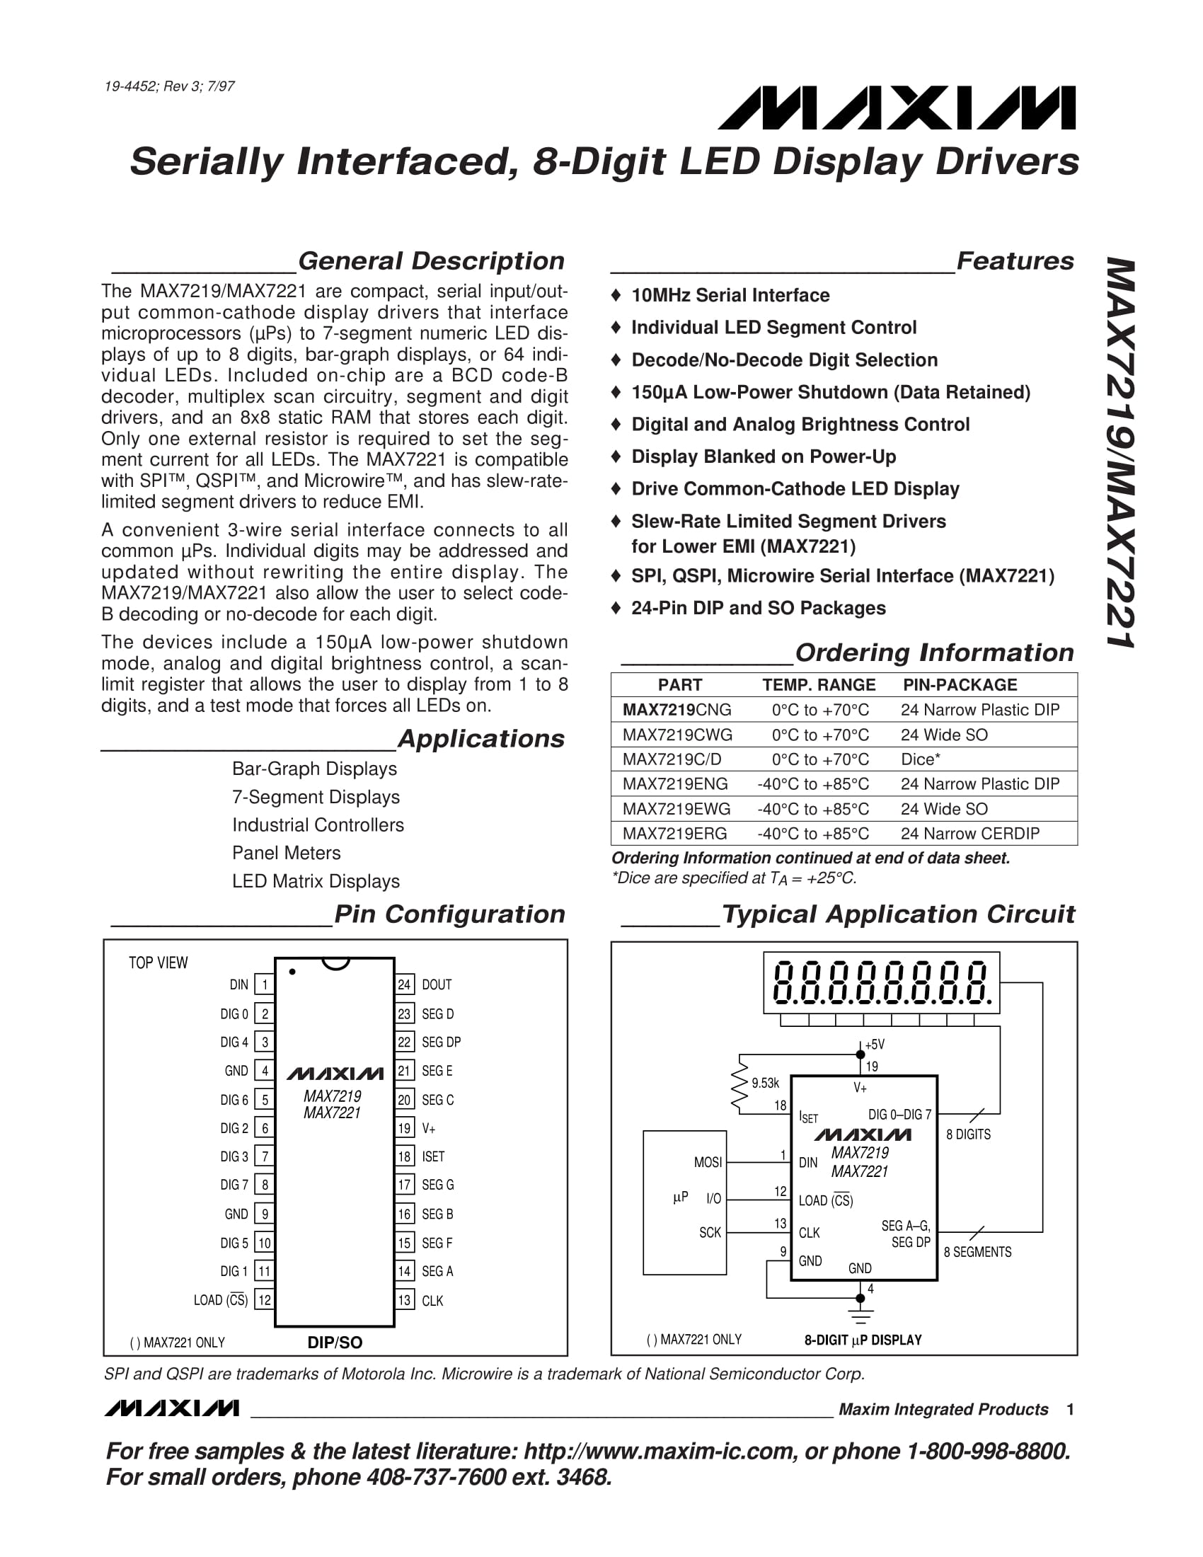

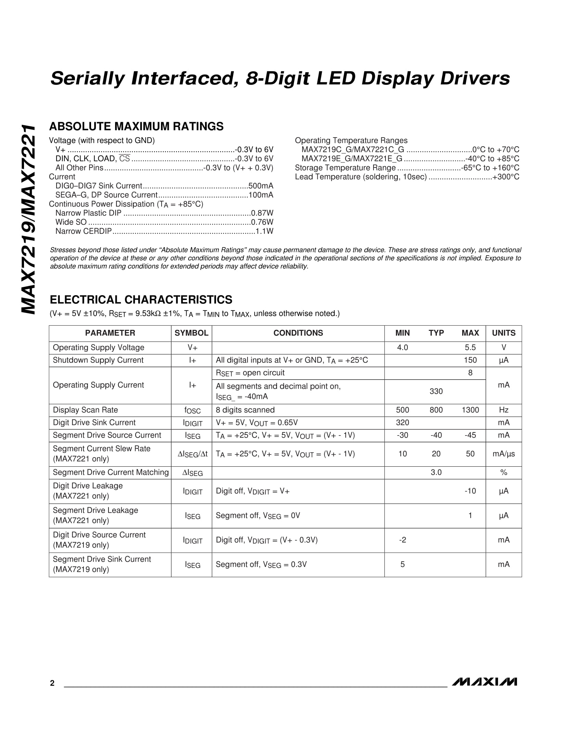

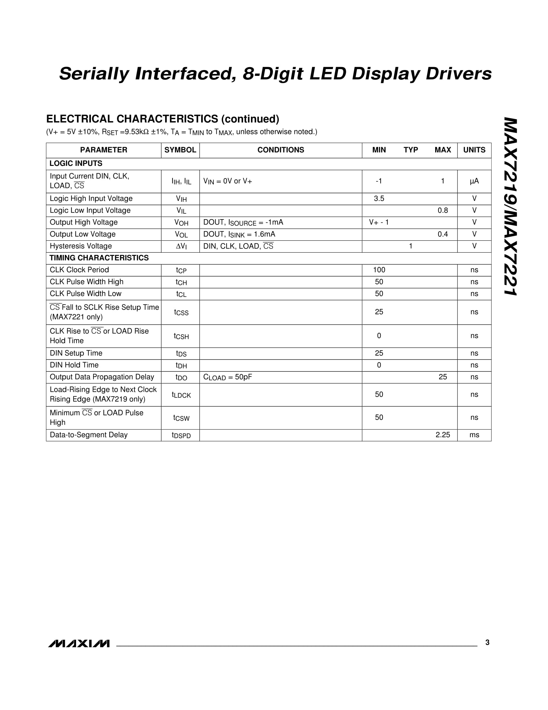

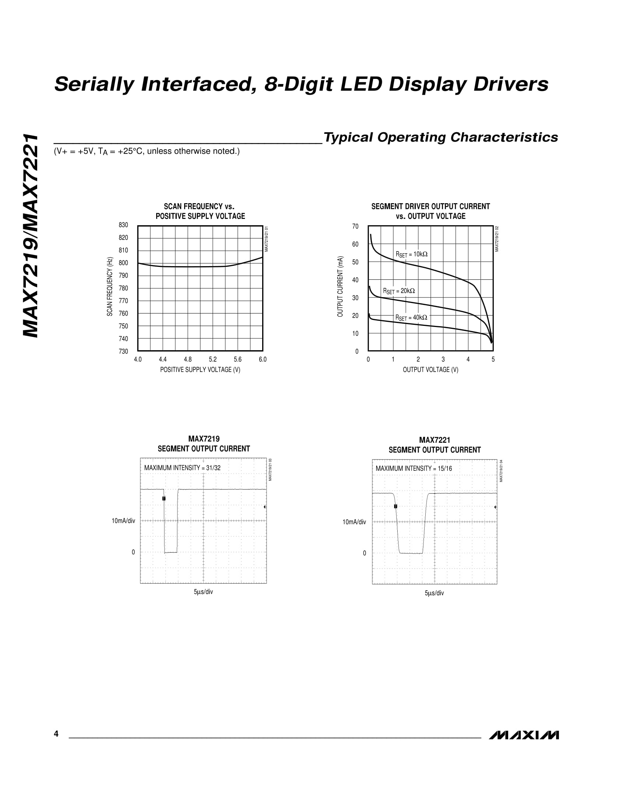

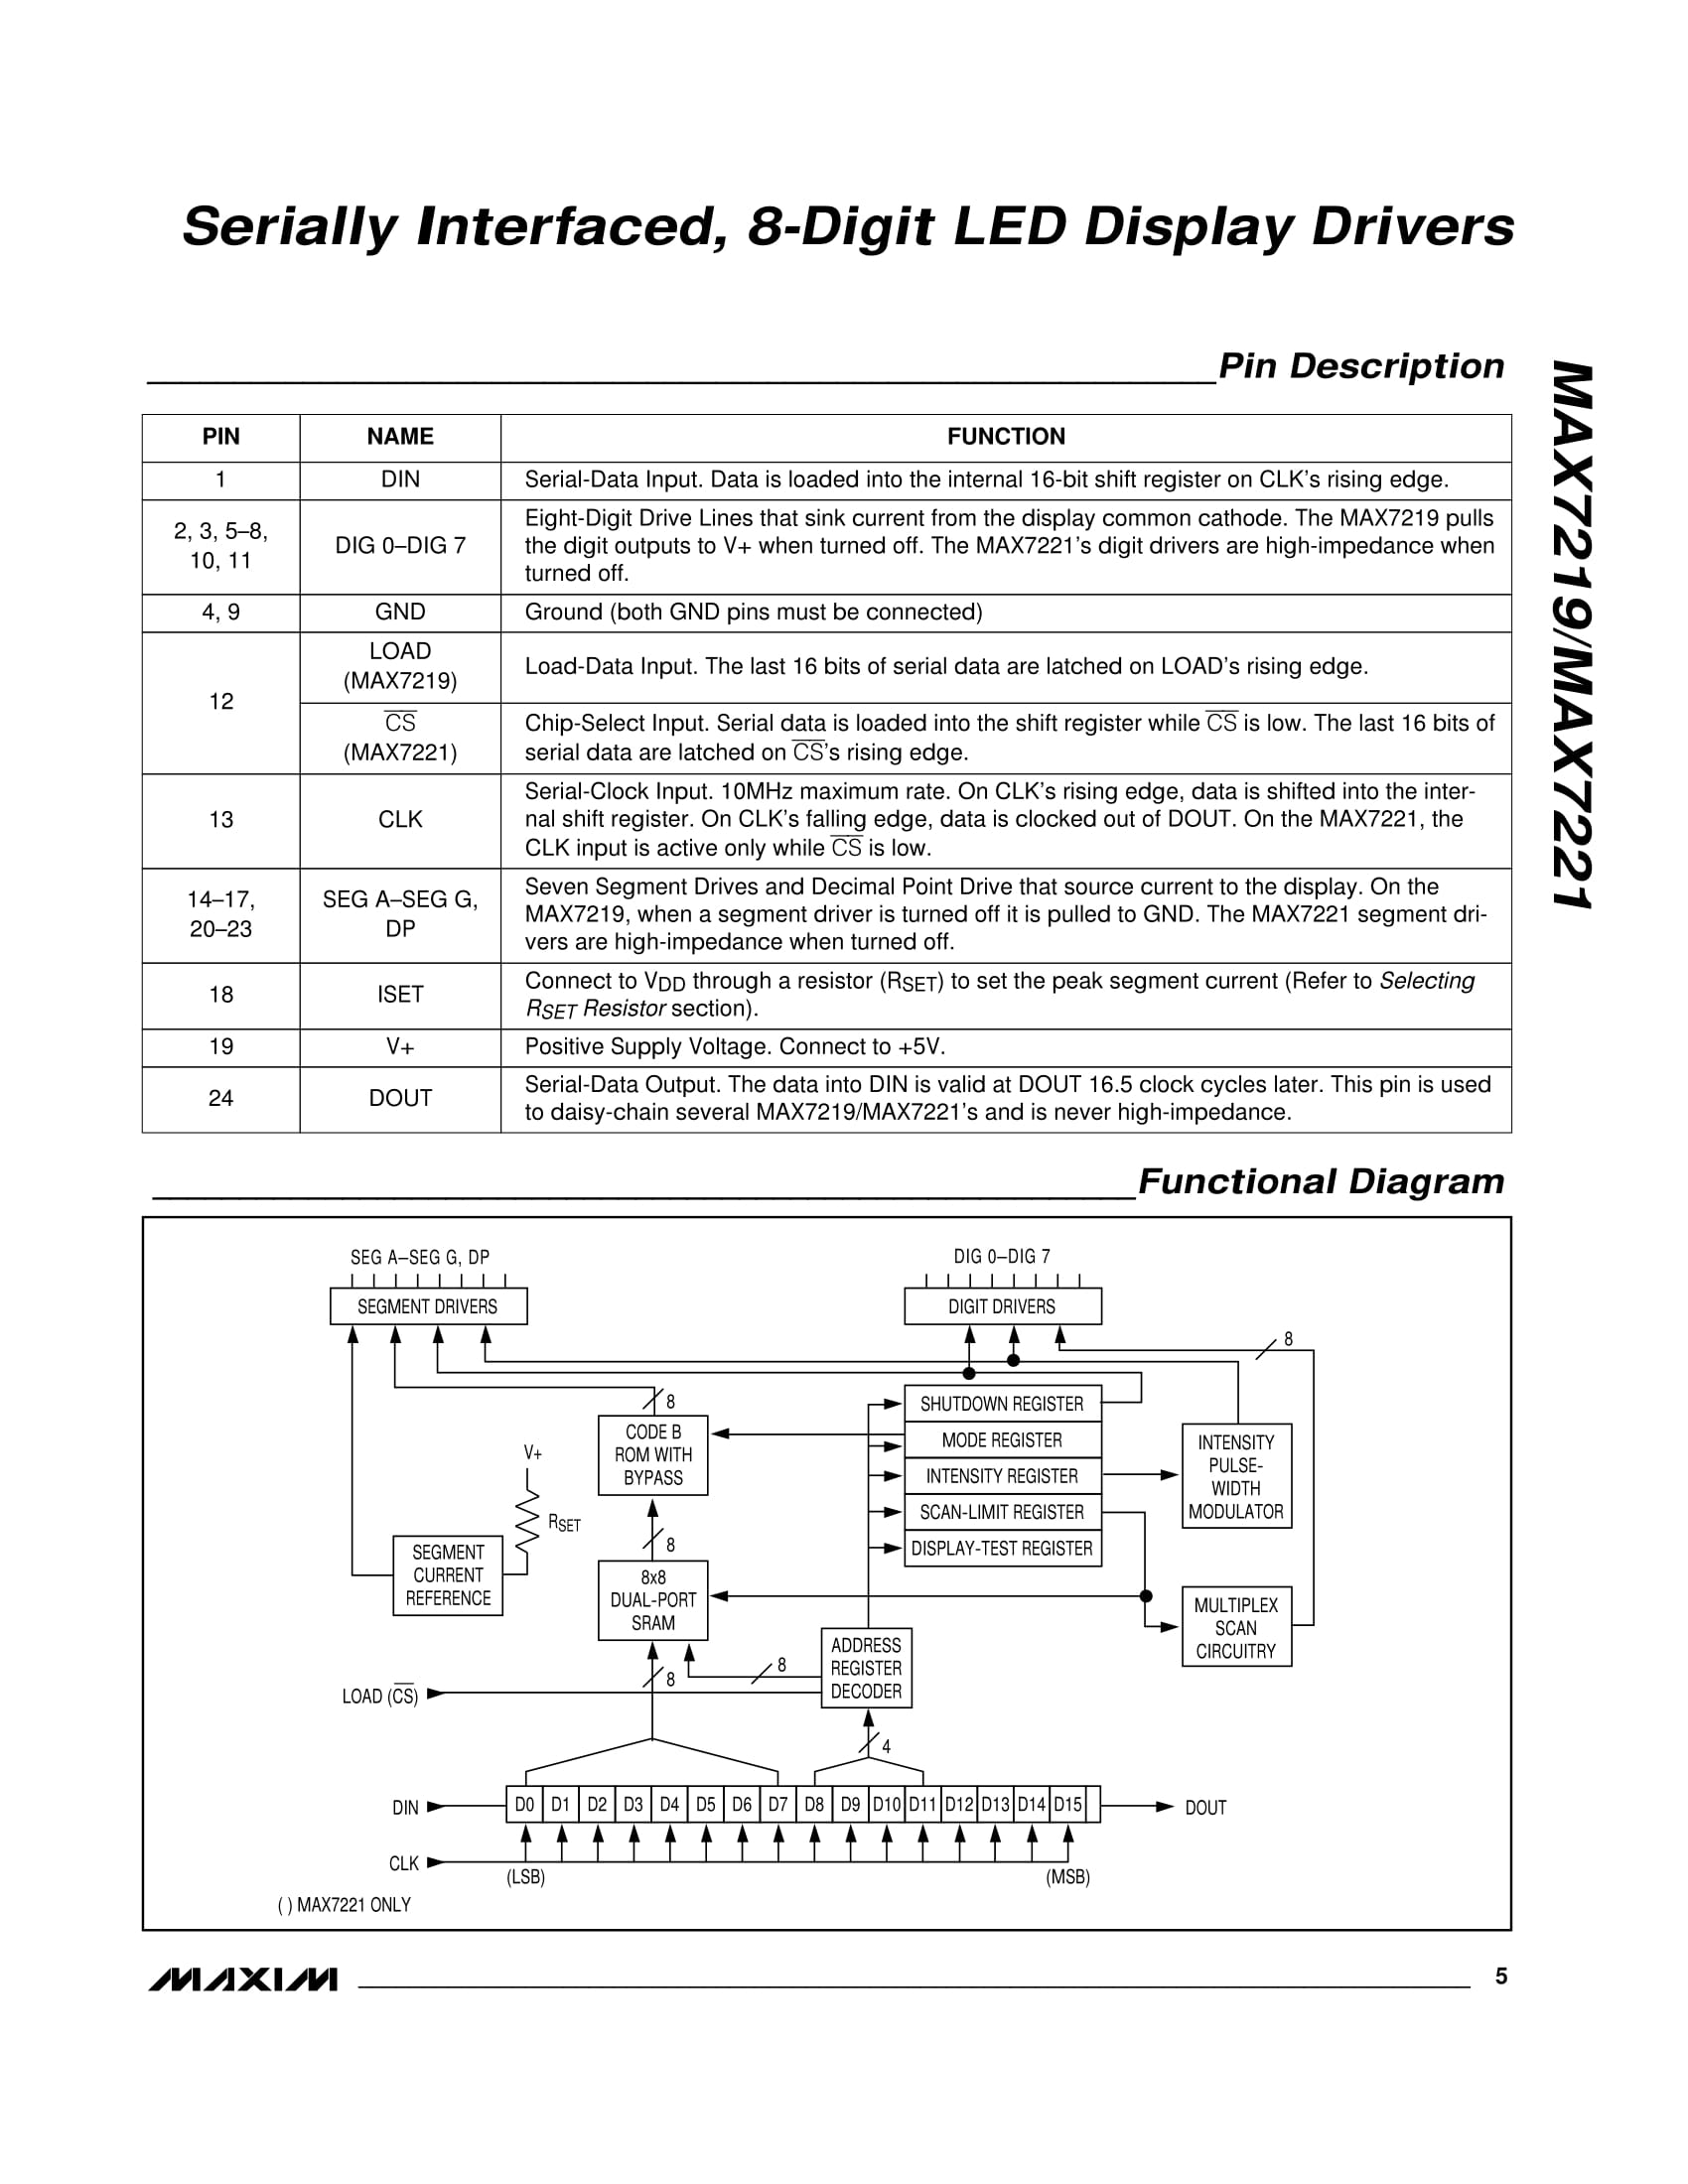

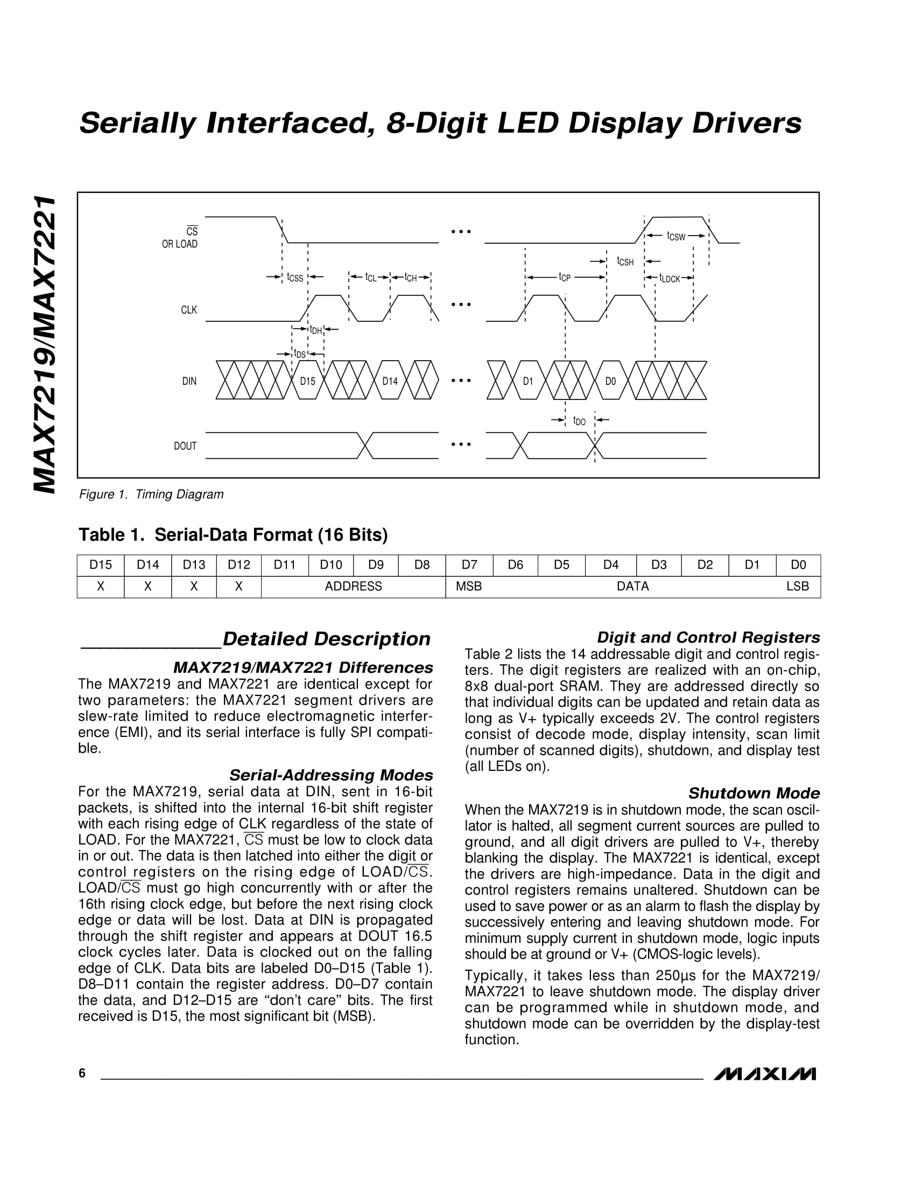

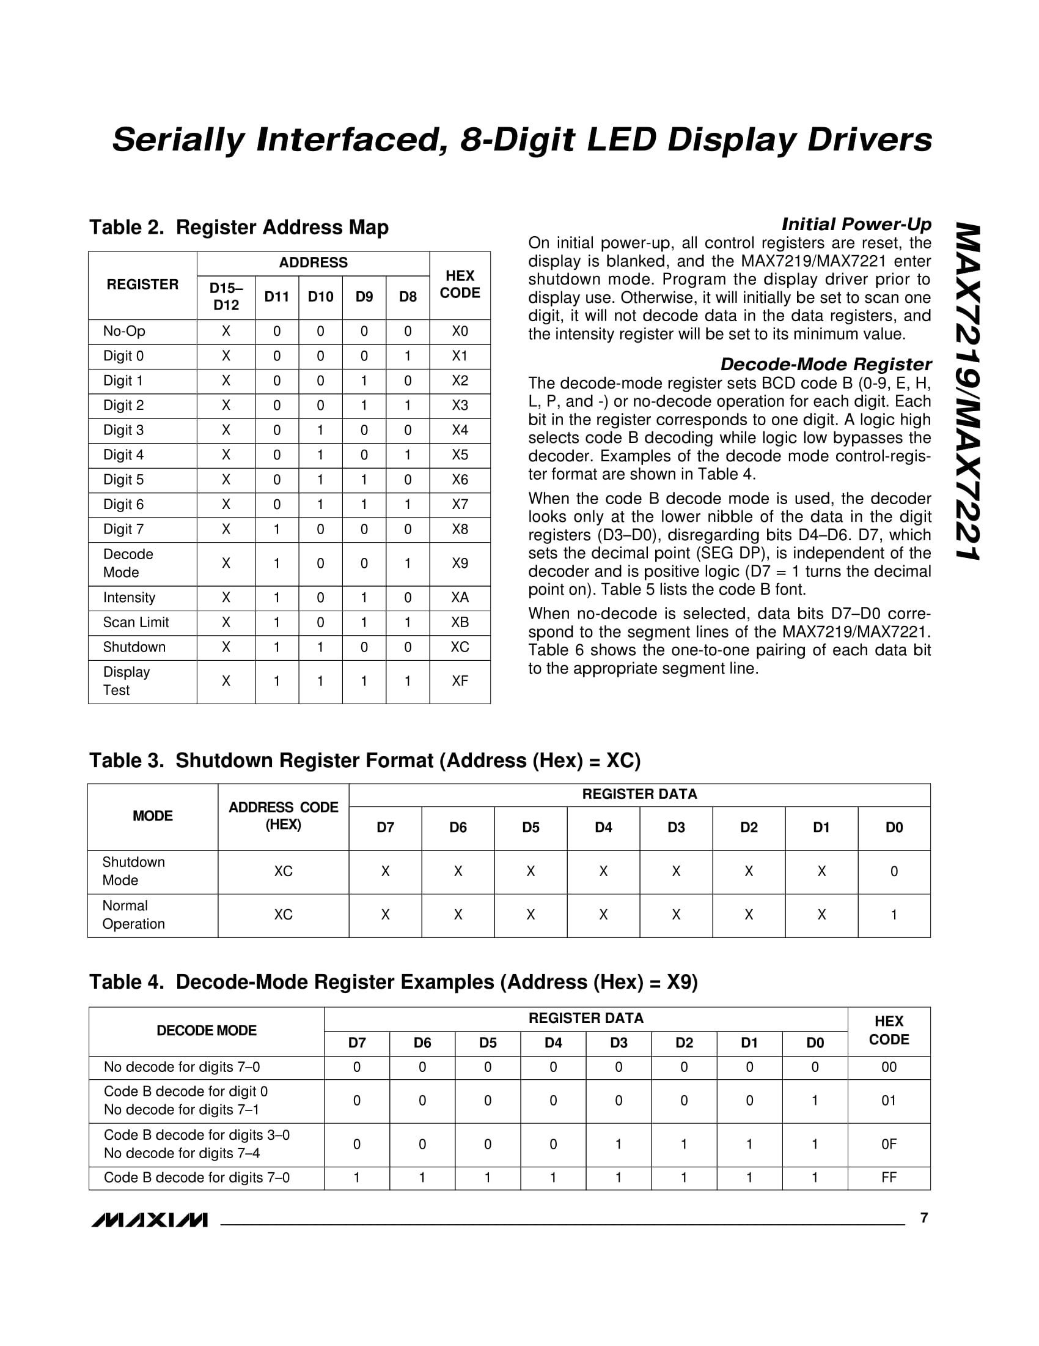

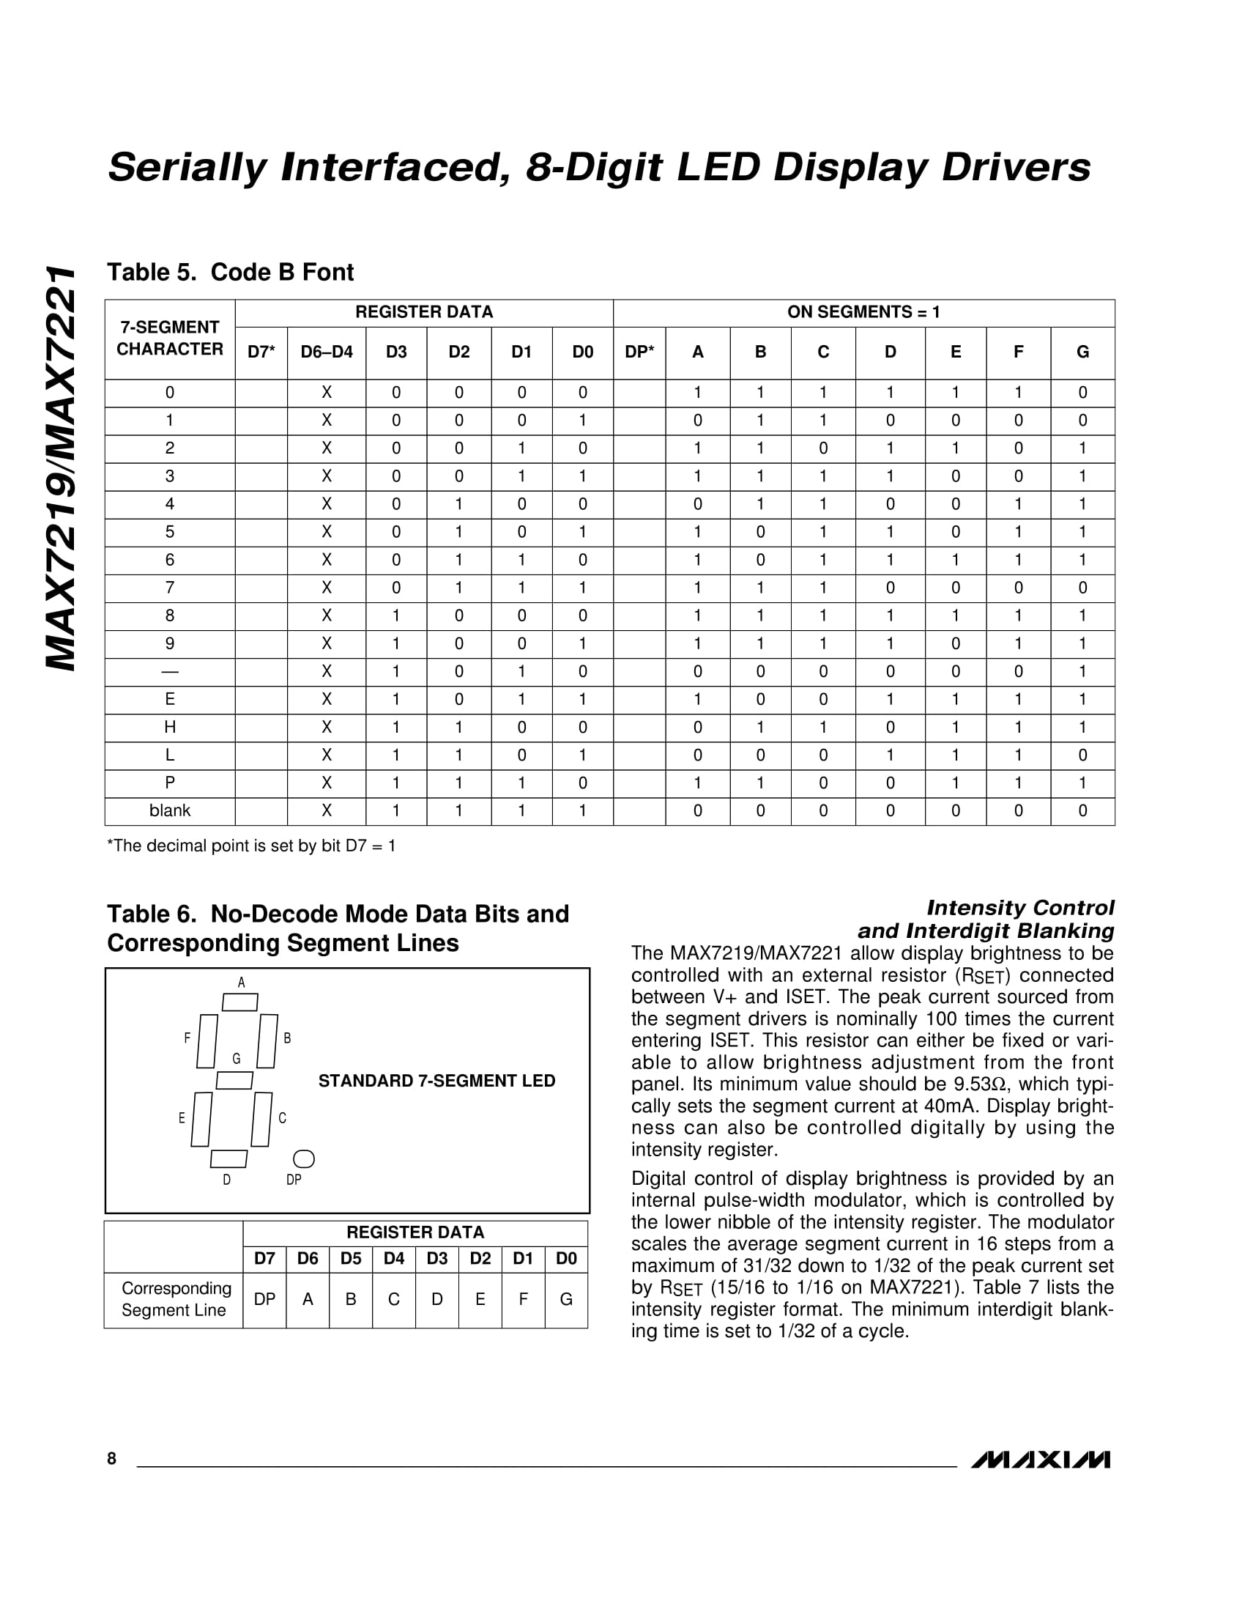

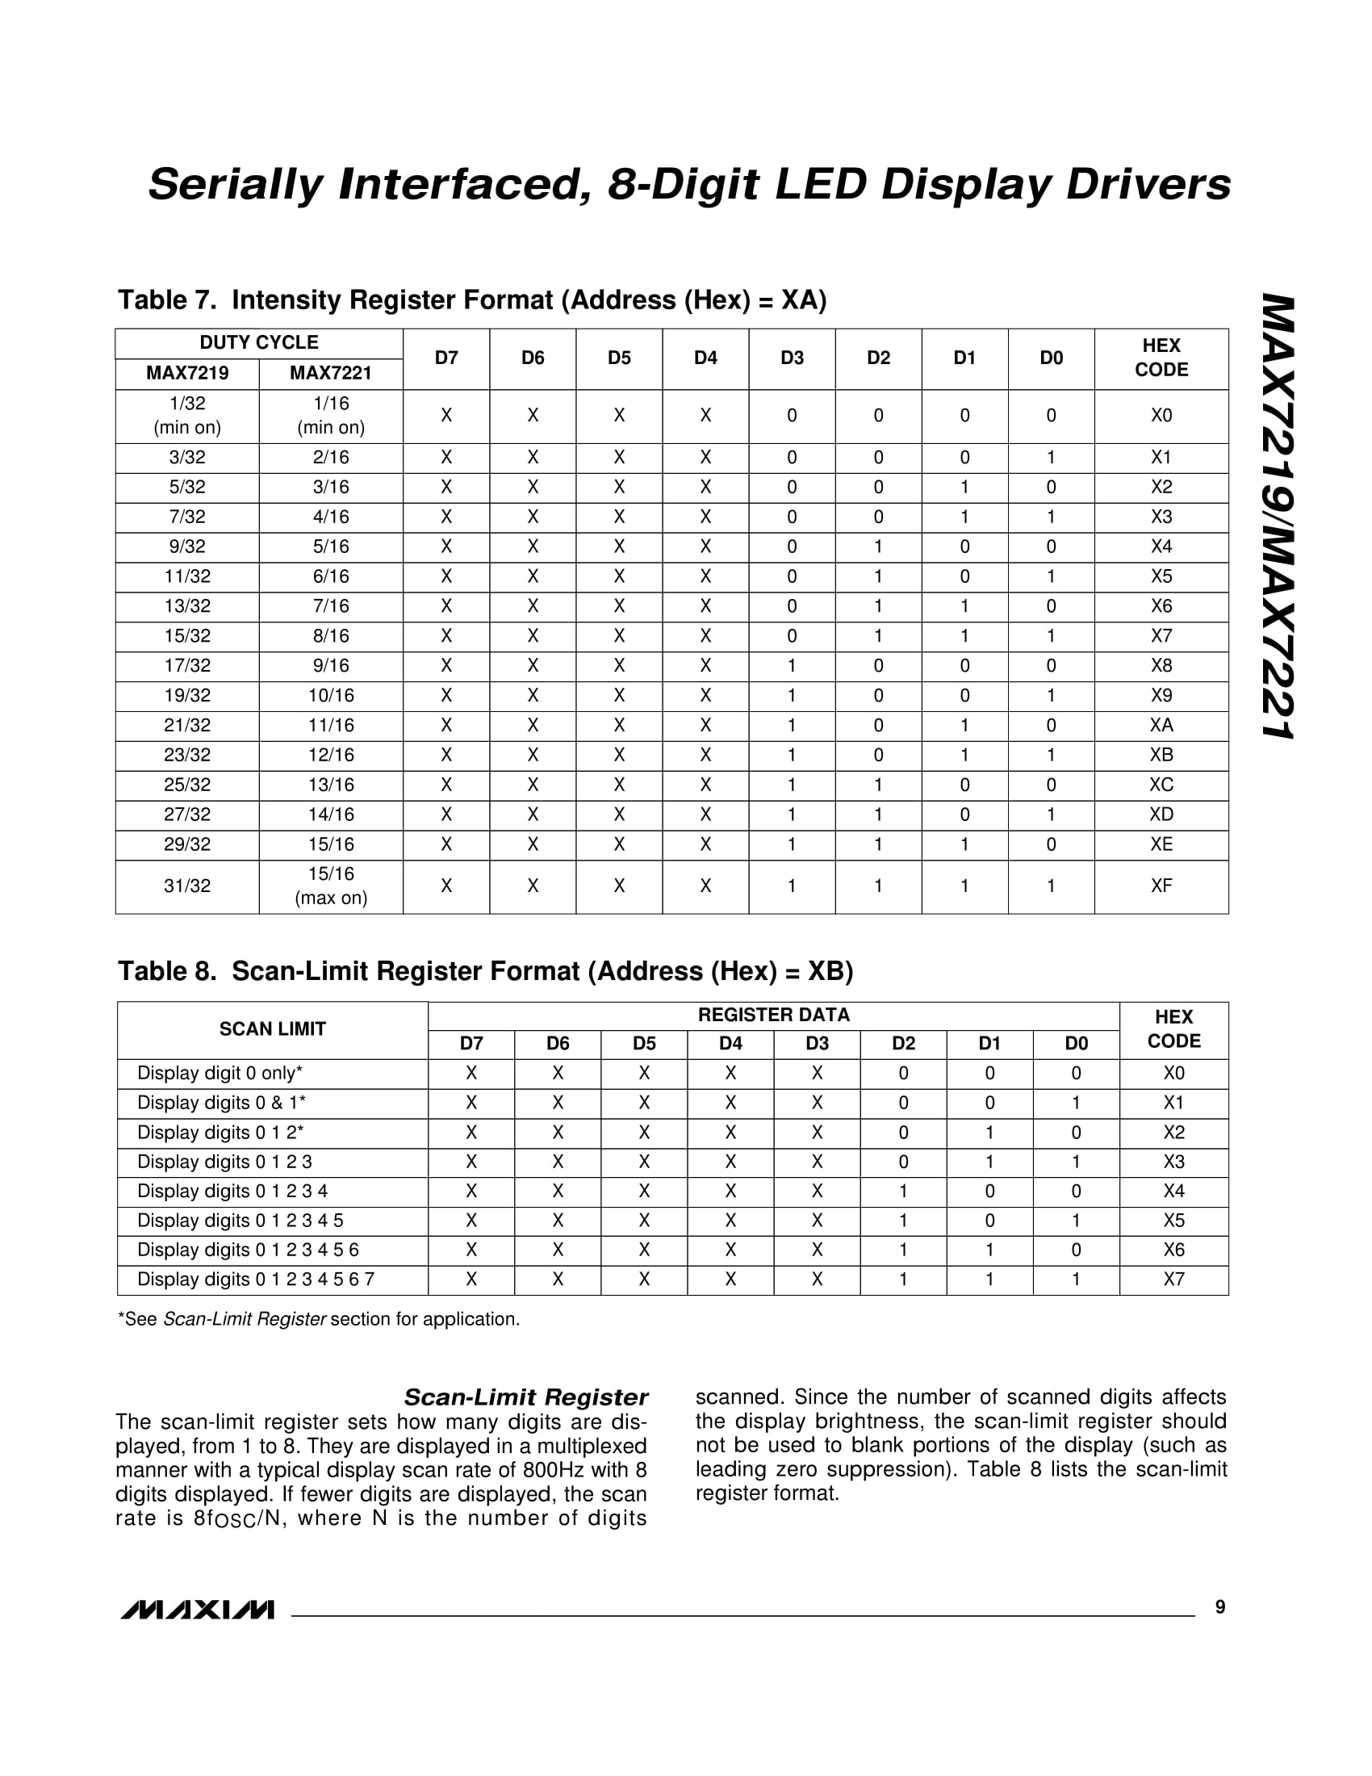

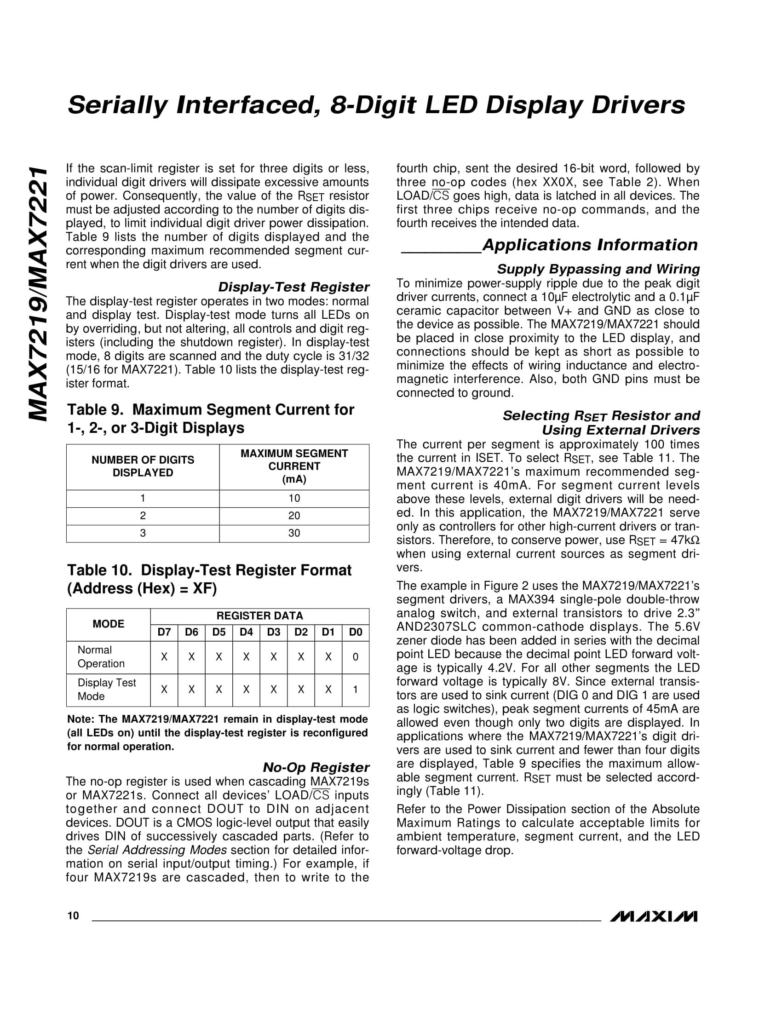

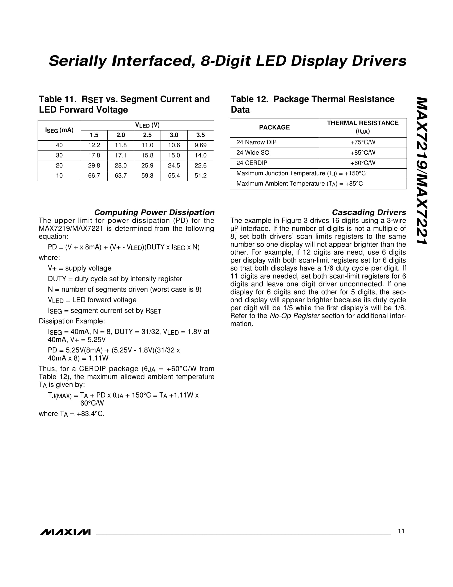

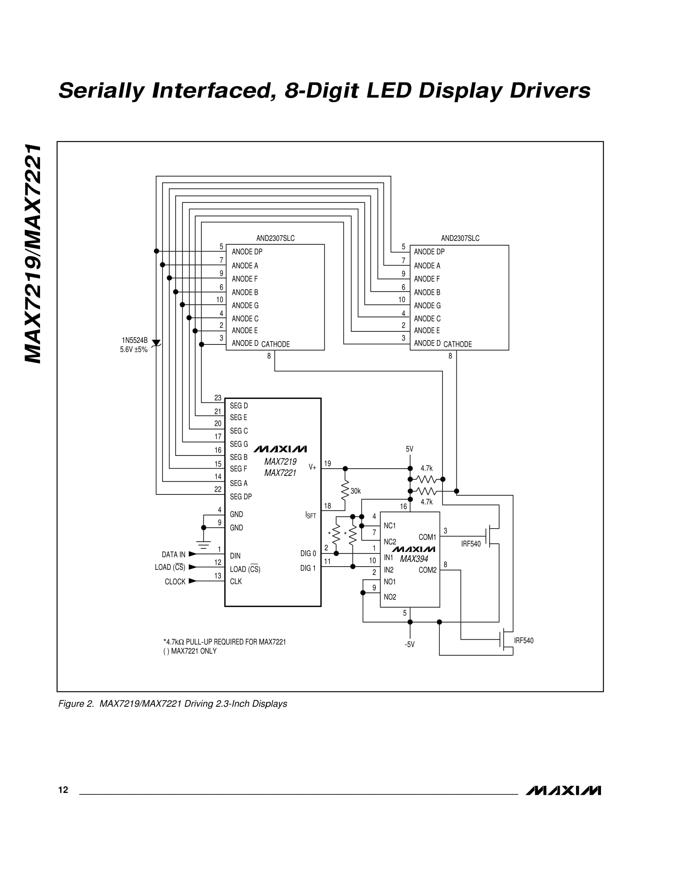

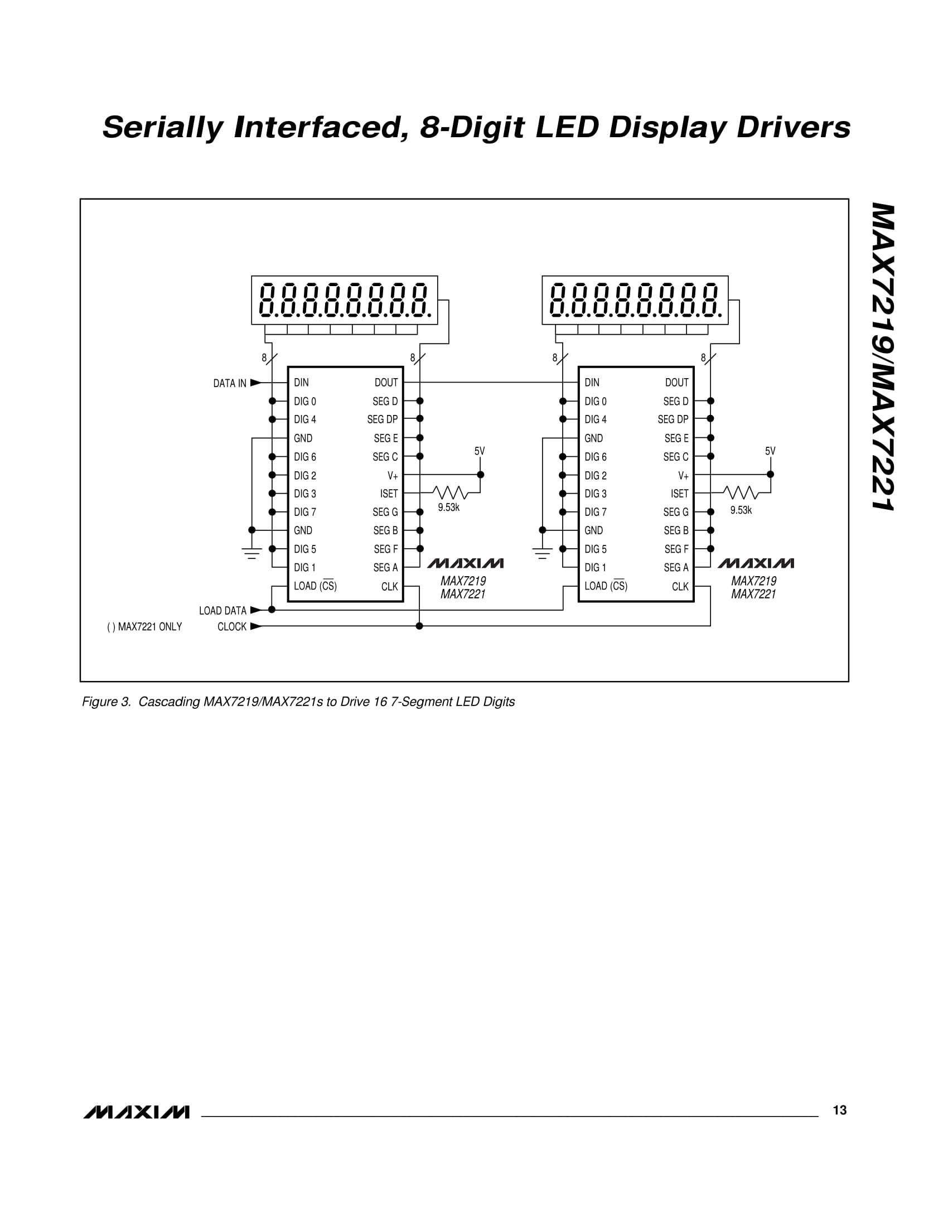

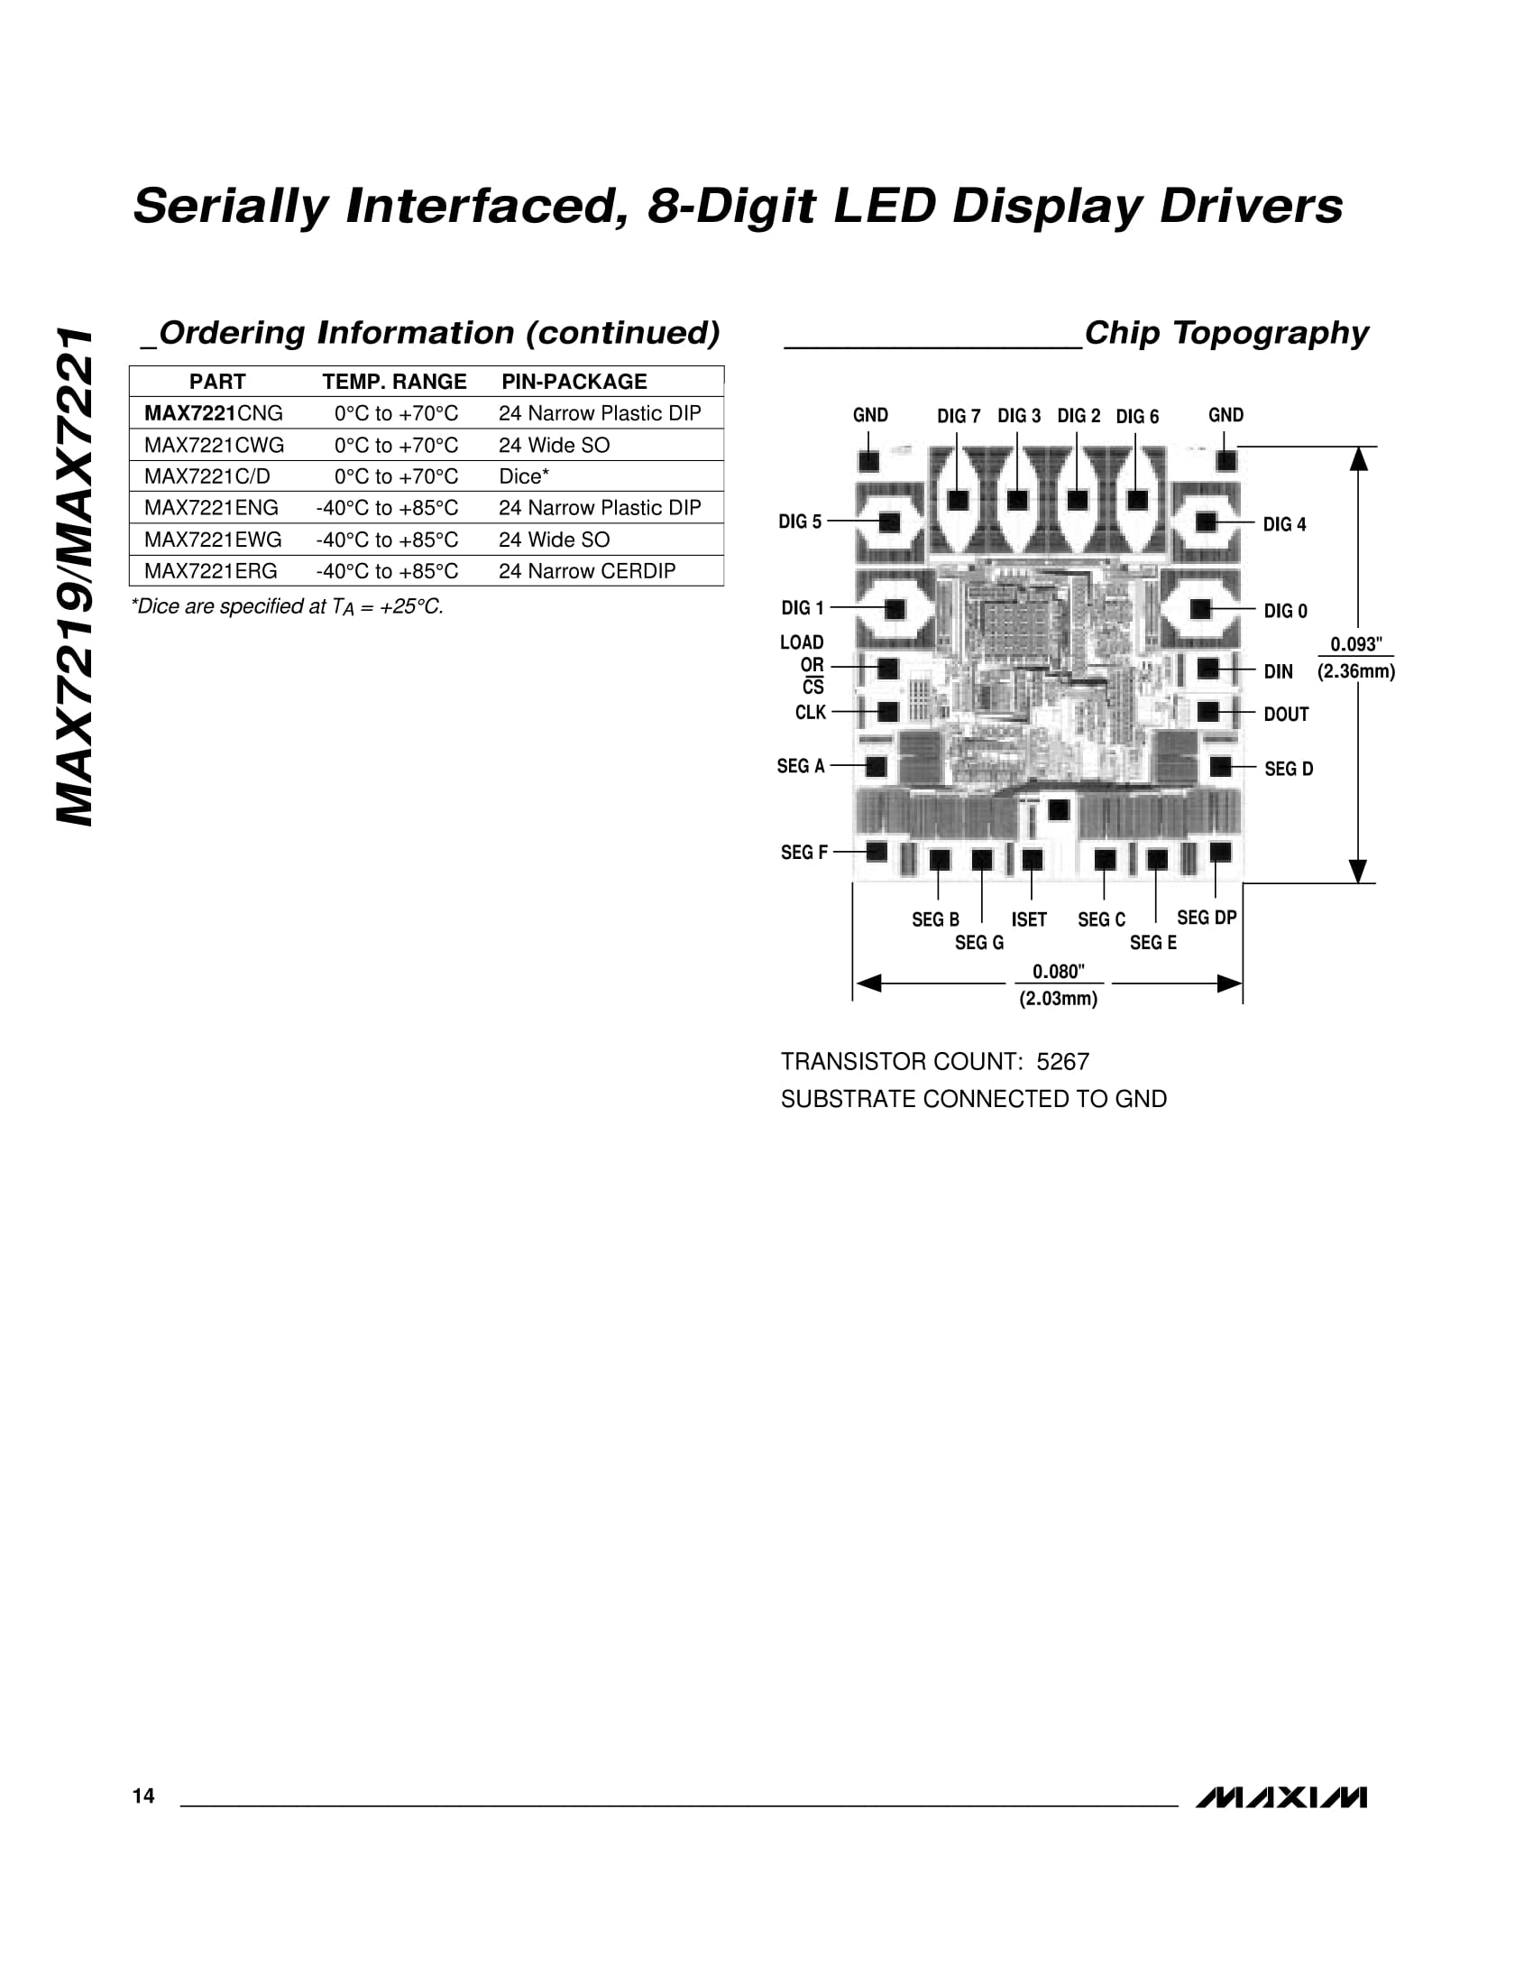

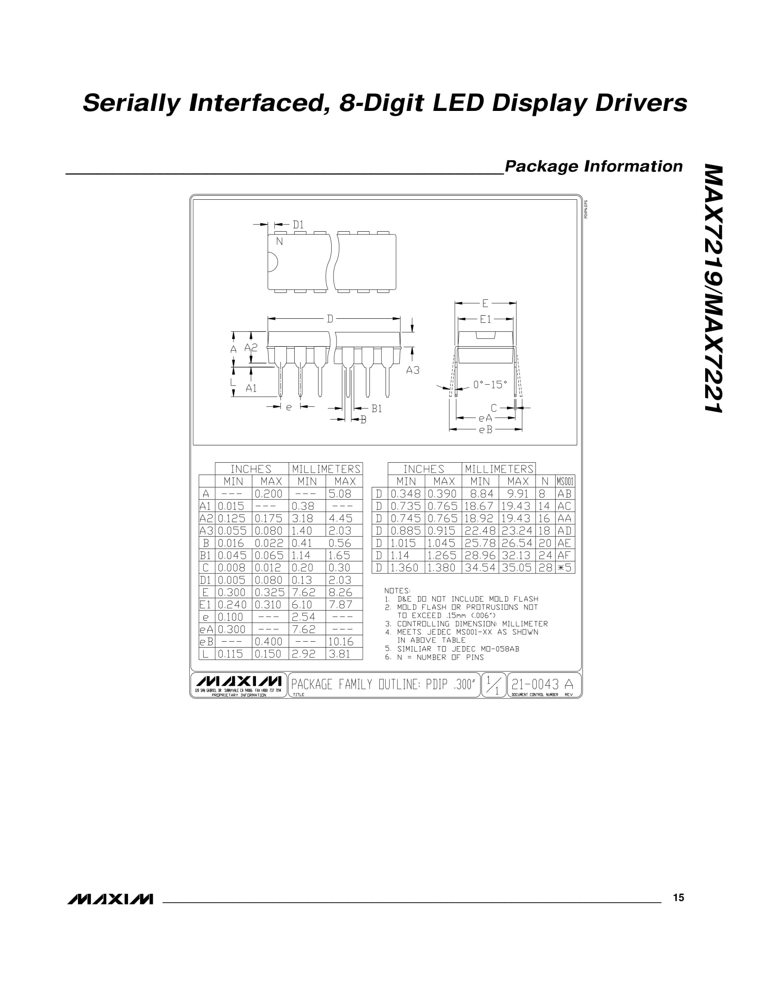

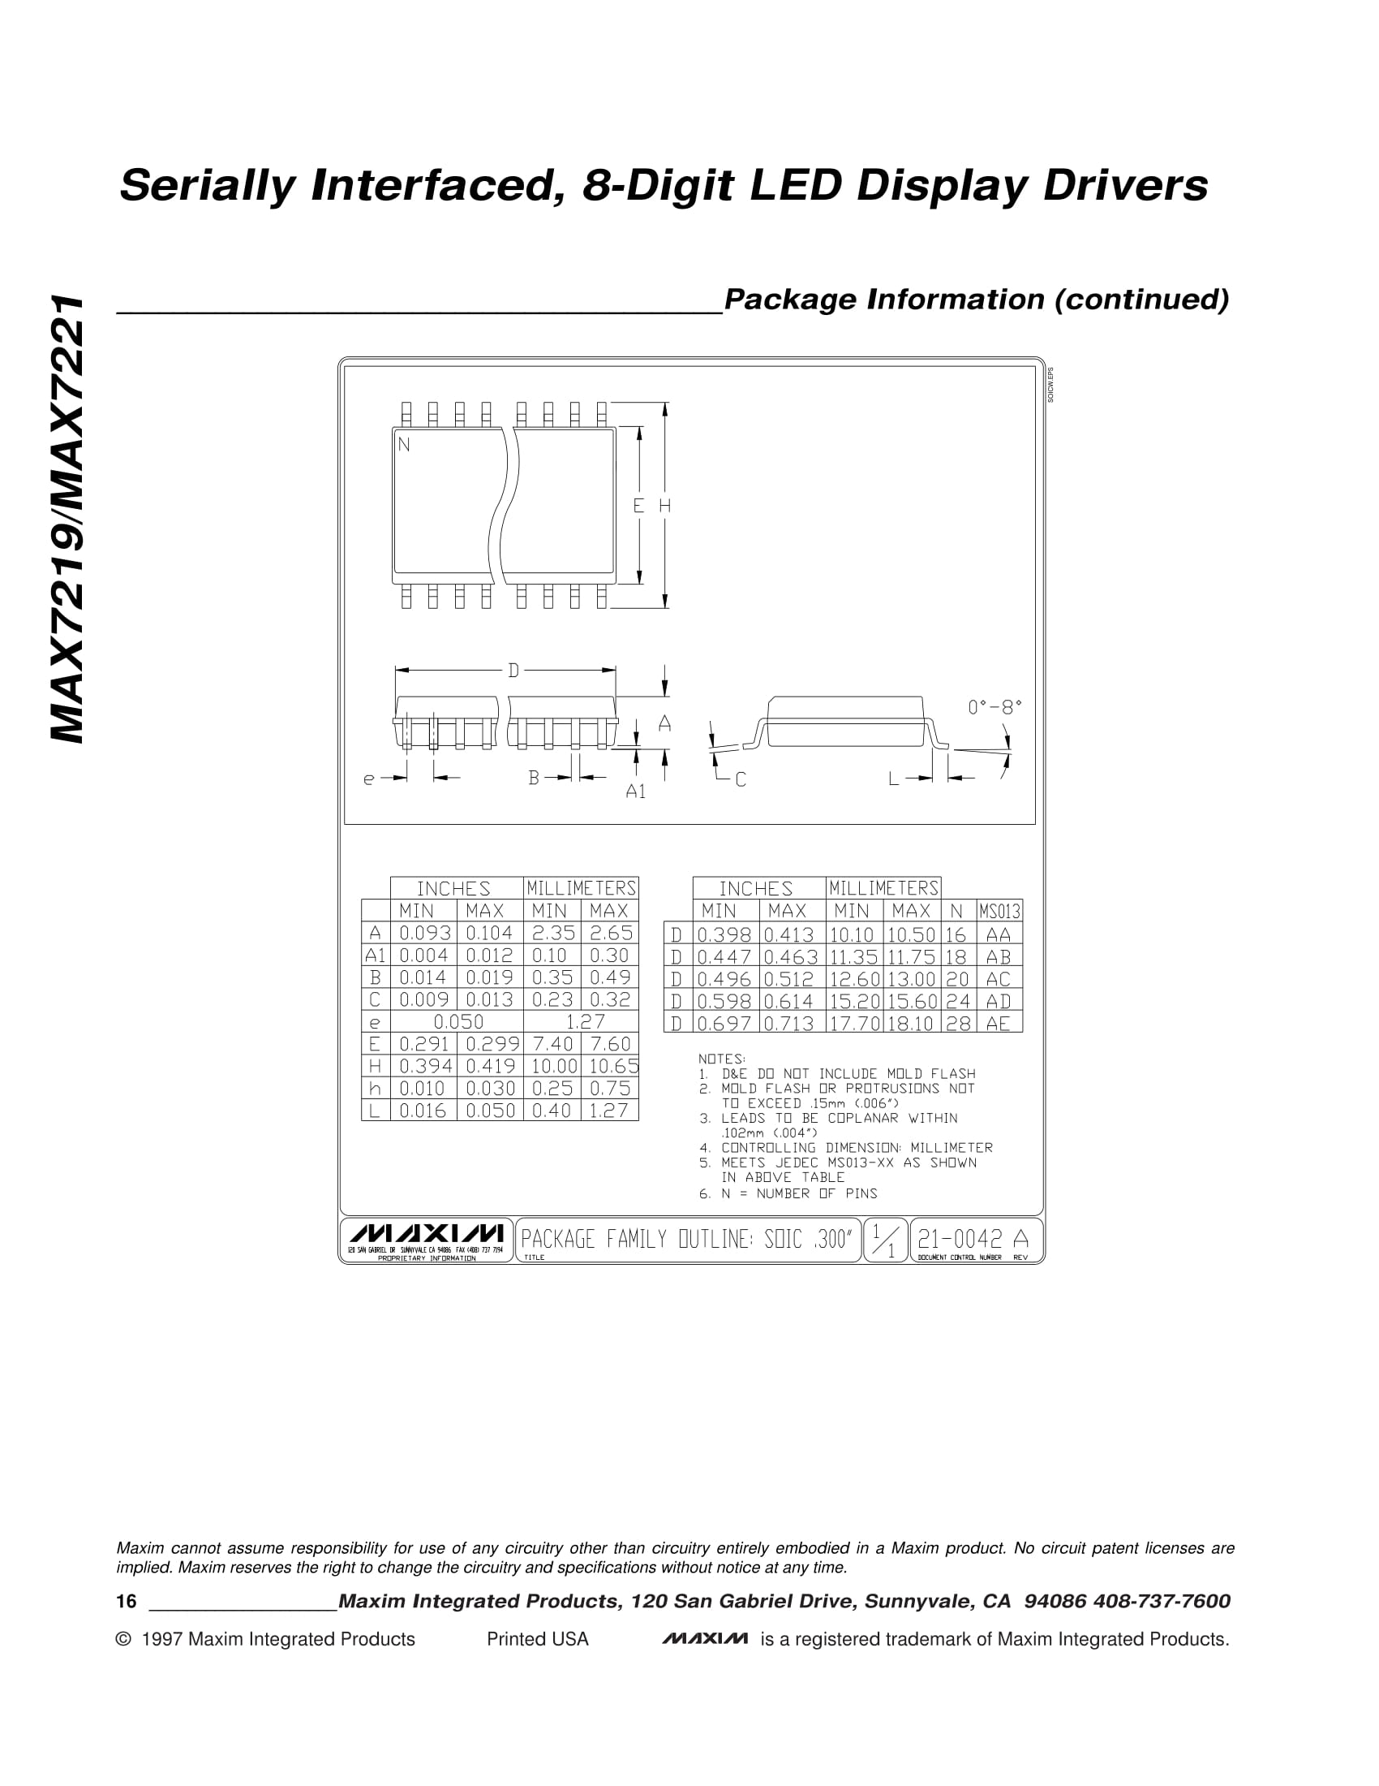



Koninklijk Instituut Woluwe

Georges Henrilaan 278 1200 SINT-LAMBRECHTS-WOLUWE Tel.: 02 735 40 85

**Stageverslag**



**Sebastiaan Sillis**

6 Informatica Beheer

schooljaar: 2018-2019

# 8 Stageverslag

## 8.1 Inleiding:

Mijn stage heb ik gedaan bij Equens Worldline. Hier werd ik in het team van PascalE Pots geplaatst. Het Card Management team levert vooral service voor Test Competence Center, maar ook naar banken die mee op het testplatform zitten. Het doel van TCC is voorkomen dat er bugs in productie geraken.

### 8.1.1 Voorstelling Equens Worldline

EquensWorldline is de pan-Europese leider in betalingen en transactionele diensten. Als onderdeel van de Worldline Group combineren zij hun reeds lang bestaande en bewezen expertise in traditionele massa-betalingssystemen en innovatieve oplossingen voor e-commerce en mobiele betalingen. Met meer dan 50 jaar ervaring bedienen zij een brede, internationale klantenbasis in talrijke landen in Europa. Hun klanten vertrouwen op hun expertise om te anticiperen op Europese wijzigingen in de regelgeving, te profiteren van nieuwe technologieën, processen te optimaliseren, operationele uitmuntendheid te waarborgen en risico's en fraude te beheren.

### 8.1.2 Dinsdag 19/03/2019

Om 13 uur begon mijn eerste dag met het ophalen van mijn tijdelijke badge. Hierna kon ik mijn laptop ophalen , evenals mijn inloggegevens voor het interne netwerk, mail en de laptop. De rest van de dag heb ik besteed aan de basis van Issuing en Acquiring via zelfstudie. Issuing is een algemene term die vooral het geven van opdrachten aan de bank inhoudt voor het verkrijgen of overmaken van geld. Acquiring is dan weer de term die gebruikt wordt voor het ophalen van informatie van de contracten die de handelaar heeft met Equens Worldline. Dit is heel belangrijke materie omdat dit ook hun business is. Mijn werkdag eindigde om 17:45.

### 8.1.3 Woensdag 20/03/2019

Mijn dag is begonnen om 7:30 bij Card Management. Eerst kreeg ik uitleg van PascalE over wat een van mijn simpele hoofdtaken zou zijn: het uitgeven van testkaarten met verschillende betaalschema’s en Issuers. Ik volg de administratie ook hierna op. Verder heb ik ook een deel testkaarten (Visa/MasterCard/BCMC) uitvoerig gecontroleerd op werking en capaciteiten (contactloos bv.) en deze dan doorgegeven aan TCC. Ik ben vertrokken om 16 uur.

### 8.1.4 Maandag 25/03/2019

Ik ben begonnen om 7:00 met het opzoeken van de crypto’s en de kaarten toe te voegen aan de interne Worldline testomgeving. Sommige kaarten hebben geen pincodes op de kaart staan en moeten we dus opzoeken aan de hand van de geëncrypteerde code binnenin het systeem (BAPOF code) . Vanaf 9 uur ben ik beginnen meedraaien op de Repair afdeling. Op deze afdeling is veiligheid van systemen heel belangrijk, dit omdat deze afdeling de enige afdeling is waar er fysiek terminals worden opengedaan en software wordt opgeladen. Een van de grote lasten van dit team zijn de verschillende types terminals. Mijn namiddag bij Repair werd geannuleerd door een operationeel probleem bij hen. Hierdoor ben ik terug bij Card Management gaan draaien en heb de resterende 45 kaarten getest en gedocumenteerd voor TCC. Mijn dag eindigde om 16 uur.

### 8.1.5 Dinsdag 26/03/2019

Ik ben om 9uur begonnen. Eerst heb ik de basis van IQM doorlopen. Dit onderhoudt vooral de brug zijn tussen de productie en design. Dit gaat in 3 grote stappen. Eerst maakt men een klein prototype die dan in een kleinschalige productie gaat, achteraf wordt dit dan in massaproductie gezet. Om 9:30 begon de meeting. Tijdens de conference call met Toshiba TEC (Indonesië) controleerde men de operationele problemen. Wij gingen een lijst van +- 40 items af, die allemaal op een gestructureerde manier aan bod kwamen. De call eindigde om 11:20.

Om 11:30 had ik een meeting met Yves Dupont om mee de RISC-analyse te maken van een nieuw project. De namiddag heb ik gewerkt aan project Sprankel. Dit project is bedoeld om terminals te programmeren voor scholen om hier dan kinderen mee te laten leren werken. Mijn taak is de huidige bugs en vragen van de scholen bij te schrijven in de code en ook te documenteren. Mijn dag eindigde om 17:10.

### 8.1.6 Woensdag 27/03/2019

Mijn dag begon om 9:00 met een voormiddag uitleg over hoe Equens Worldline zijn nieuwe systemen uitgebreid test. Dit is de verantwoordelijkheid van TCC (Test Competence Center). Equens heeft een volledige kopie van de infrastructuur waar ze dan ook de nieuwe patches al eens op installeren. Dan lopen ze de vooraf opgestelde scenario’s af en ze controleren de werking van de bestaande scenario’s (dit is regressie -> al geïmplementeerde systemen). Mijn namiddag is begonnen om 13 uur door samen te zitten met Stijn Wellens. Hij werkt op de Security Afdeling. Hij is verantwoordelijk voor de interne beveiliging en hij heeft al zijn taken doorlopen. Ook zijn we al naar de interne beveiligingsstructuur gaan kijken, en welke systemen klaar staan om te allen tijden de operationaliteit van de applicaties te garanderen en geen ongewenste toegang te krijgen. Zeker een hoogtepunt van de stage! Vanaf 14 uur zat ik terug bij PascalE en ik heb mijn taak van kaarten testen afgehandeld. Mijn dag eindigde om 16:10.

### 8.1.7 Donderdag 28/03/2019

Ik ben om 7:50 begonnen met het organiseren van de kaarten. Verder heb ik ook een key-load uitgevoerd op het CVC betaalsysteem. Door een nieuwe patch op dit specifieke systeem ben ik hier ook onmiddellijk daarna mee moeten stoppen. Rond 10u ben ik naar de Information and Services 'afdeling vertrokken en heb ik project Sprankel verdergezet. Tegen 15 uur waren alle bugs uit het programma en was het stabiel aan het draaien. Daarna heb ik nog een laatste test gedaan. Doordat deze positief was, heb ik een finale flash gedaan van de terminals en terug klaargemaakt voor de scholen. Mijn dag eindigde om 16:00.

### 8.1.8 Vrijdag 29/03/2019

Mijn dag is begonnen om 8:00. Ik heb toen met Tandem (een intern systeem voor opvraging van informatie) alle kaarten verder gecontroleerd en toegevoegd in Excel. Daarna ben ik begonnen met het aanpassen van de interne controlenummers op de foutieve kaarten en deze ook bij te werken. Mijn dag eindigde om 16:00.

### 8.1.9 Maandag 01/04/2019

Ik ben om 8u begonnen met de release op de VeriFone Terminal’s. Hiermee ben ik gestopt om 10:00. Dan hen ik samen met Stefan Mertens de manier hoe dat een nieuwe patch voor de verschillende systemen wordt gereleaset en getest doorlopen. In de namiddag ben ik samen gaan zitten met het Adyton team. Adyton is een product dat een uitgebreide versleuteling biedt doet tussen twee punten. Dit door middel van cryptografie. Mijn dag eindigde om 16:00.

### 8.1.10 Donderdag 04/04/2019

Om 8:00 ben ik terug begonnen bij PascalE. Hier heb ik de laatste kaarten in het systeem toegevoegd en ook uitvoerig getest. In de namiddag heb ik stickers geplakt op de kaarten met hun configuratiegegevens + de problemen van de kaarten rechtgezet. Ik eindigde om 16:00u

### 8.1.11 Vrijdag 05/04/2019

Ik ben om 8 uur begonnen met de laatste checks van de testkaarten. Nadat deze klaar was, heb ik nog eens al mijn documenten van Equens Worldline opgeschoond en mijn stageverslag nog eens bijgewerkt. Ik heb mijn pauze om 12 uur genomen. Om 12:30 heb ik een introductie gekregen in foreign cards die gebruikt worden voor certificatie van nieuwe terminals en issuers. Daarna heb ik nog snel de host test cards doorlopen en gecontroleerd. Om 16 uur heb ik mijn laptop en badge ingeleverd. Dit was hierbij ook het einde van mijn stage.

# 9 Besluit stage

## 9.1 Zelfreflectie

Goed :

* Zelfstandig en op een goed tempo werk verzetten
* Assertief zijn
* Goede verstandhouding met collega’s
* Gerichte en goed opgebouwde vragen stellen

Voor verbetering :

* Mezelf meer relativeren in onbekende situaties
* Minder eisen aan mezelf stellen van kennis en kunnen
* Betere voorbereiding bij meetings maken
* Mijn kennis van Frans verbeteren

Mijn stage is een heel goed verhaal geweest voor Equens Worldline en mezelf. Het is goed dat ik ook het nodige vertrouwen heb kunnen opbouwen bij mijn collega’s en daar ook een groot deel zelfstandigheid heb bij kunnen verkrijgen.

Een van de zaken die ik zeker heb ondervonden is dat de werksfeer binnen een bedrijf belangrijk is. Ik had het geluk bij de afdeling van TCC te kunnen werken. De hoeveelheid humor die daar aanwezig was, heeft zeker mijn productiviteit goed verhoogd.

Zoals in elke situatie is er ook ruimte voor verbetering. Zeker de eerste dagen waren stressvol omdat ik het gevoel had dat ik mij daar moest bewijzen als een perfecte persoon. Gelukkig heeft mijn stagebegeleider hier vrij snel op ingespeeld en mij hier ook over aangesproken dat zij dat niet van mij verwachtte. Dit deels omdat elke nieuwe taak zijn nodige tijd nodig heeft om goed en snel uitgevoerd te worden.

Een van de veelvoorkomende fouten van mij is dat tijdens meetings de collega’s vaak een uitgebreide voorbereiding van mij verwachtten. Ik heb hier minder belang aan gehecht en hier dus ook geen tijd in gestoken met vaak als resultaat dat de meetings een minder goed resultaat hadden dan ik had gehoopt.

Frans is in Equens Worldline nog steeds een belangrijke taal, De voertaal is Engels maar het zou zeker in mijn voordeel hebben gespeeld als ik beter kon communiceren met Franstalige collega’s in hun moedertaal. Dit vooral omdat zij hier hun vaak een stuk meer comfortabel bij voelen en zich al direct een betere situatie vormt.

## 9.2 Wat als ik Junior Card Manager was?

De afdeling TCC doet het erg goed en er zijn maar weinig incidenten op productie door hun werk.

Toch zijn er nog zaken waarvan ik denk dat een andere werkmethodiek beter zou in zijn. Een van de zaken zou zeker een meer geautomatiseerd systeem zijn om te weten waar alle testkaarten zijn. Dit ook in samenspraak met de banken waar een standaardopmaak van alle informatie is over de kaart die geprint wordt. Dit zou zeker de administratie vergemakkelijken.

Nog een van de verbeteringen die ik naar voor heb geschoven bij Stefan Mertens is dat het zeker een positief iets zou zijn dat wanneer zij regressietesten uitvoeren, dit meer op een geautomatiseerde manier kan doen waardoor veel manuren gespaard blijven. De reactie die ik hierop kreeg is dat ze dit zeker in overweging nemen, maar dit technisch een lastig project is.

In het algemeen doet de afdeling TCC haar uitstekend.

## 9.3 Organogram

In het onderstaande organogram zijn alle namen door de wetgeving van persoonsbescherming verwijderd.

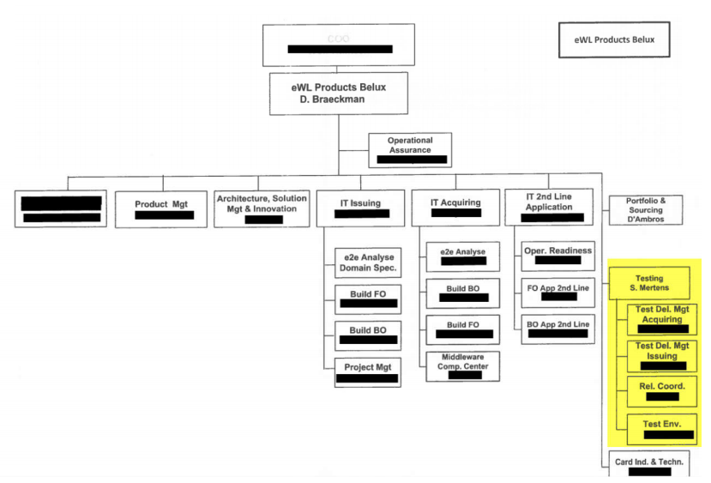

Figuur 7 : Het organogram van Equens Worldline

Ikzelf heb gewerkt onder de Testing afdeling van Stefan Mertens.

# 10 Curriculum vitae

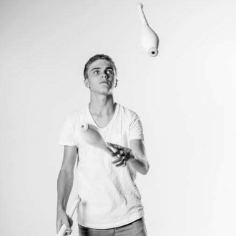

Curriculum Vitae

Sebastiaan SILLIS

Leeftijd 18 (°2000)

Nationaliteit Belg

Studie Informaticabeheer 6e middelbaar – Koninklijk Instituut Woluwe

Woonplaats Oude Molenstraat 17

2820 Bonheiden

Gsm 0472 11 12 59

E-mail [sebastiaan.sillis@gmail.com](mailto:sebastiaan.sillis@gmail.com)

Familie Broer Alexander (12)

Zus Laure (21) – studente farmacie KU-Leuven

Zoon van Sigrid Hertogs – leerkracht

Filip Sillis – Project Manager

**Relevante opleidingen**

04/2016 Monitorcursus Circolito Circus school Mechelen met brevet

01/2019 Snowboard Initiator / Sneeuwsport Vlaanderen – af te ronden op 01/2020

**Talen**

Moedertaal Nederlands

Gevorderd Engels

Basis Frans

**Technische kennis**

Programmeertalen C# / C++/C (goed)

PHP (basis)

Databases (basis/goed)

Netwerken (uitstekend)

Hardware (uitstekend)

Windows Server (basis)

**Relevante ervaring**

Zomer 2016 Magazijnier Bednet Gent

Zomer 2017 Magazijnier Greenyard Sint-Katelijne-Waver

11/2018 Verkoper ITspot Putte

**Persoonlijke interesses**

Freestyle Skien / Off-piste snowboarding / Freestyle snowboarding

**Persoonskenmerken**

Probleemoplossend denken / Leergierig / Focus / Flexibel / Klantgericht

# 11 Motivatiebrief

## 11.1 Nederlands

Beste mijnheer Schadron

U geeft aan dat EquensWorldline op zoek is naar een versterking van de beveiligingsmaatregelen.

Sinds mijn jonge jaren loop ik met een bankkaart op zak, dit is iets dat ook momenteel een belangrijk aspect is voor vele Belgen. Dit is iets waar het mij ook een nuttig en uitdagend doel lijkt om de veiligheid te versterken van deze systemen.

Tijdens mijn studie van informaticabeheer heb ik ook een uitgebreide basis gekregen van offensieve en defensieve manieren tegen cybercriminaliteit. Het lijkt mij hier ook de perfecte kans om mijn opleiding in de praktijk te brengen.

Graag wil ik u bedanken voor uw aandacht en overweging. Een uiteenzetting van mijn kwaliteiten en motivatie licht ik graag toe in een persoonlijk gesprek. Verder heb ik hier alvast mijn CV bijgevoegd.

Met vriendelijke groet

## 11.2 Engels

Dear Mr. Schadron

You indicate that EquensWorldline is looking to strengthen its security measures.

Since I was young, I have had a bank card in my pocket, which is something that is also an important aspect for many Belgians at the moment. This is something where it also seems to me to be a useful and challenging goal to strengthen the security of these systems.

During my study of computer management, I also got an extensive base of offensive and defensive ways against cybercrime. It also seems to me to be the perfect opportunity to put my education into practice.

I would like to thank you for your attention and consideration. I would like to explain my qualities and motivation in a personal interview. I have also included my CV here.

With kind regards

## 11.3 Frans

Cher Monsieur Schadron

Vous indiquez qu'EquensWorldline cherche à renforcer ses mesures de sécurité.

Depuis mon plus jeune âge, j'ai une carte bancaire dans ma poche, ce qui est également un aspect important pour de nombreux Belges à l'heure actuelle. C'est un domaine où il me semble également utile et stimulant de renforcer la sécurité de ces systèmes.

Au cours de mes études de gestion informatique, j'ai également obtenu une base étendue de moyens offensifs et défensifs contre la cybercriminalité. Il me semble aussi que c'est l'occasion idéale de mettre mon éducation en pratique.

Je vous remercie de votre attention et de votre considération. J'aimerais expliquer mes qualités et ma motivation lors d'un entretien personnel. J'ai également inclus mon CV ici.

Bien cordialement

# 12 Bibliografie

Arduino. (2018, 03 15). *Getting started with the Arduino/Genuino Zero*. Retrieved from arduino.cc: https://www.arduino.cc/en/Guide/ArduinoZero

Arduino. (2019). *Language Reference*. Retrieved from Arduino.cc: https://www.arduino.cc/reference/en/

educ8s.tv. (2017, April 22). *Arduino Tutorial: C# to Arduino Communication. Send data and commands from Computer to an Arduino.* Retrieved from Youtube: https://www.youtube.com/watch?v=vHeG3Gt6STE

jollifactory. (2019). *JolliCube - an 8x8x8 LED Cube (SPI)*. Retrieved from instructables.com: https://www.instructables.com/id/JolliCube-an-8x8x8-LED-Cube-SPI/

Koumaris, N. (2017). *C# Application Arduino Communication*. Retrieved from educ8s.tv: https://educ8s.tv/c-application-arduino-communication/

Maxim Integrated. (2003). *Serially Interfaced, 8-Digit LED Display Drivers*. Retrieved from MAX7219 DS: https://datasheets.maximintegrated.com/en/ds/MAX7219-MAX7221.pdf